SKRIPSI
HUBUNGAN POLA MAKAN DAN DUKUNGAN KELUARGA DENGAN KEJADIAN KEKURANGAN ENERGI KRONIK
PADA IBU HAMILDI WILAYAH KERJA
PUSKEMAS WATUTAU
KABUPATEN POSO
TAHUN 2024
IRMAYANI
B2306218

PROGRAM STUDI SARJANA KEBIDANAN
FAKULTAS KESEHATAN
UNIVERSITAS MEGA BUANA PALOPO
2024

SKRIPSI

HUBUNGAN POLA MAKAN DAN DUKUNGAN KELUARGA DENGAN KEJADIAN KEKURANGAN ENERGI KRONIK
PADAIBU HAMILDI WILAYAH KERJA
PUSKEMAS WATUTAU
KABUPATEN POSO
TAHUN 2024
IRMAYANI
B2306218



PROGRAM STUDI SARJANA KEBIDANAN
FAKULTAS KESEHATAN
UNIVERSITAS MEGABUANA PALOPO
2024

PERNYATAAN SIAP UJIAN SKRIPSI

HUBUNGAN POLA MAKAN DAN DUKUNGAN KELUARGA DENGAN KEJADIAN KEKURANGAN ENERGI KRONIK
PADA IBU HAMILDI WILAYAH KERJA
PUSKEMAS WATUTAU
KABUPATEN POSO
TAHUN 2024

IRMAYANI
B2306218


Skripsi telah disetujui oleh Tim Pembimbing untuk dapat diujikan di hadapan Tim Penguji

Palopo, 07 Oktober 2024

Tim Pembimbing


(Kasmayani, S.ST., M.Keb)
NIDN. 0913049001

Mengetahui,
Ketua Program Studi Sarjana Kebidanan
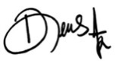

(Dewi Hastuty, S.Tr.Keb., M.Keb)
NIP.092012891805

PERNYATAANPERSETUJUAN

HUBUNGAN POLA MAKAN DAN DUKUNGAN KELUARGA DENGAN KEJADIAN KEKURANGAN ENERGI KRONIK
PADA IBU HAMILDI WILAYAH KERJA
PUSKEMAS WATUTAU
KABUPATEN POSO
TAHUN 2024
IRMAYANI
NIM. B2306218

SkripsiinitelahdipertahankandihadapantimpengujiSkripsidantelahdilakukan
revisiakhirsebagaisalahsatusyaratuntukmendapatkangelarSarjanaKebidananpadaprogramstudi SarjanaKebidananFakultasKesehatan
UniversitasMegaBuanaPalopo.
Palopo,07 Oktober 2024

PembimbingUtama, Penguji,



Kasmayani, S.ST., M.KebReski Ihsan Humang,S.Farm.,Apt.,M.Kes
NIDN.0913049001 NIDN.0926108802

Mengetahui,
KetuaProgramStudi

DewiHastuty,S.Tr.Keb,M.Keb
NIP.092012891805

PENGESAHAN SKRIPSI
HUBUNGAN POLA MAKAN DAN DUKUNGAN KELUARGA DENGAN KEJADIAN KEKURANGAN ENERGI KRONIK
PADA IBU HAMILDI WILAYAH KERJA
PUSKEMAS WATUTAU
KABUPATEN POSO
TAHUN 2024
IRMAYANI
NIM. B2306218

Telahdipertahankandihadapan Tim Penguji
padatanggal, 07 Oktober 2024
TimPenguji
PembimbingUtama :Kasmayani, S.ST., M.Keb ( )


Penguji :Reski Ihsan Humang,S.Farm.,Apt.,M.Kes( )

SkripsiinidinyatakanmemenuhisalahsatusyaratkelulusanuntukmemperolehgelarSarjanaKebidananpadaProgramStudiSarjanaKebidanan
FakultasKebidananUniversitasMegaBuanaPalopo
Palopo,07 Oktober 2024
KetuaProgramStudi, DekanFakultas,


DewiHastuty,S.Tr.Keb,M.Keb YuniarDwiYanti,S.ST.,M.Keb
NIP.092012891805 NIP.091306881304

PERNYATAAN KEASLIAN

Yang bertanda tangan dibawah ini :

Nama : IRMAYANI

Nim : B2306218

Program Studi : Sarjana Kebidanan

Menyatakan dengan sesungguhnya,bahwa skripsi saya yang berjudul “Hubungan Pola Makan Dan Dukungan Keluarga Dengan Kejadian Kekurangan Energi KronikPada Ibu Hamil Di Wilayah KerjaPuskemas WatutauKabupaten PosoTahun 2024” adalah benar-benar karya tulisan saya sendiri,bukan merupakan hasil karya orang lain,alam skripsi ini tidak ada terdapat karya atau pendapat yang pernah ditulis atau diterbitkan oleh orang lain,kecuali secara tertulis diacu dan disitasi dalam naskah skripsi serta dituliskan dalam daftar pustaka.

Apabila dikemudian hari terbukti atau dapat dibuktikan bahwa sebagian atau keseluruhan isi skripsi ini hasil karya orang lain,maka saya bersedia menerima sanksi atas perbuatan tersebut.

Palopo, 07 Oktober 2024

Yang Menyatakan


Irmayani

ABSTRAK

HUBUNGAN POLA MAKAN DAN DUKUNGAN KELUARGA DENGAN KEJADIAN KEKURANGAN ENERGI KRONIK
PADA IBU HAMIL DI WILAYAH KERJA
PUSKEMAS WATUTAU
KABUPATEN POSO
TAHUN 2024

IRMAYANI

Latar Belakang:Perhatian khusus dalam masa kehamilan merupakan satu hal yang penting pada ibu hamil, karena dalam masa periode kehamilan masuk dalam fase rawan gizi. Kekurangan gizi pada ibu hamil dapat mengakibatkan berbagai macam hal salah satunya adalah kekurangan energi kronis (KEK) sehingga diperlukan pola makan dan dukungan keluarga yang baik.Tujuan: Untuk mengetahui hubungan pola makan dan dukungan keluarga dengan kejadian KEK di wilayah kerja Puskesmas Watutau tahun 2024. Metode: Desain yang digunakan dalam penelitian ini adalah desain korelasi dengan pendekatan cross sectionalyang bertujuan untuk mengetahui hubungan antar variabel. Populasi dan sampel yang digunakan dalam penelitian ini adalah ibu hamil yang berada di wilayah kerja Puskesmas Watutau.Pengumpulan data menggunakan lembar FFQ dan kuesioner.Data yang telah dikumpulkan kemudian diolah dan dianalisis secara univariat dan bivariat.Analisis bivariat menggunakan uji chi-square dengan pengolah data.Hasil penelitian: Berdasarkan hasil uji statistik diperoleh nilai p = 0,000 < α = 0,005, yang artinya Hα diterima maka dapat disimpulkan terdapat hubungan yang signifikan antara pola makan dan dukungan keluarga dengan kejadian KEK di wilayah kerja Puskesmas Watutau tahun 2024.
Kata kunci: Pola maka, dukungan keluarga, KEK pada ibu hamil

ABSTRACT

THE RELATIONSHIP OF DIETARY PATTERNS AND FAMILY SUPPORT WITH THE EVENT OF CHRONIC ENERGY
DEFICIENCY FOR PREGNANT WOMENIN
WORKING AREAS WATUTAU
HEALTH CENTER OF 2024

IRMAYANI

Background: Special attention during pregnancy is a important for pregnant women, because the pregnancy period is in a nutritionally vulnerable phase. Malnutrion in pregnant women can result in various things, one wich is chronic energy deficiency. Objective: To determine the relationship between eating patterns food and family support with the incidence of KEK. Method: The design used in this study was a correlation design with a cross sectional approach wich aims to determine the relationship between variabels. The population and sample used in this study were pregnant women in the Watutau Health Centre. Data collection used FFQ sheets and questionare. The data that had been collected were then processed and analyzed univariate and bivariate. Bivariate analysis used the chi-square test with a data processor. Research and results:Based on the results of the statistical test, the value of p = 0,000 < α = 0,005 was obtained, wich means Hα is accepted, so it can be concluded that there is a significant relationship between diet and family support with the incidence of KEK in the Watutau Health Center of 2024.

Keywords: Eatung patterns, family support, KEK in pregnant women

KATA PENGANTAR

Puji dan syukur penulis ucapkan sehingga dapat menyelesaikan penulisan skripsiyang berjudul “Hubungan Pola Makan dan Dukungan Keluarga dengan Kejadian Kekurangan Energi Kronik (KEK) pada Ibu Hamil di Wilayah Kerja Puskesmas Watutau Tahun 2024”.
Penulis mengucapkan banyak terima kasih kepadaIbu Kasmayani, S.ST., M.Keb selaku pembimbing utama yang telah banyak membimbing dan memberikan arahan kepada penulis sehingga dapat menyelesaikan proposal ini.Ucapan terima kasih yang sebesar-besarnya kepada yang terhormat:
- Bapak Rahim Munir, SP.,MM selaku Pembina Yayasan Mega Buana Palopo
- Ibu Prof.Dr. Nilawati Uly, S.Si.,Apt.,M.Kes selaku Rektor Universitas Mega Buana Palopo
- Bapak Indra Amanah AN, SKM., MPH selaku Wakil Rektor I Bidang Akademik Universitas Mega Buana Palopo
- Ibu Evawati Uly, S.Farm.,Apt selaku Wakil Rektor II Bidang Keuangan Universitas Mega Buana Palopo
- Bapak Suwandi, SKM., M.PH selaku Wakil Rektor III Bidang Kemahasiswaan Universitas Mega Buana Palopo
- Ibu Yuniar Dwi Yanti, S.ST., M.Keb selaku Dekan Fakultas Kesehatan Universitas Mega Buana Palopo
- Ibu Dewi Hastuty, S.Tr.Keb., M.Keb selaku Kepala Prodi Kebidanan Universitas Mega Buana Palopo
- Reski Ihsan Humang,S.Farm.,Apt.,M.Kes selaku penguji
- Bapak dan Ibu dosen serta staf Universitas Mega Buana Palopo
- Kepala Puskesmas Watutaubeserta staf yang telah memberikan izin dalam pengambilan data awal dan membantu memberikan kelengkapan lainnya untuk penyusunan proposal ini
- Yang Tercinta untuk keluarga dan teman-teman serta seluruh yang telah membantu dan memberikan motivasi sehingga penulis mampu menyelesaikan proposal ini.
Dalam penyusunan skripsi ini, penulis menyadari bahwa hasil skripsi ini masih jauh dari sempurna, oleh karena itu penulis mengharapkan kritik dan saran yang bersifat membangun dari pembaca guna perbaikan dan penyempurnaan proposal skripsi ini.

Napu, Agustus 2024

Irmayani

DAFTAR ISI

HALAMAN JUDUL i
PERNYATAAN SIAP UJIAN SKRIPSI ii
ABSTRAK iii
KATA PENGANTAR v
DAFTAR ISI vii
DAFTAR TABEL ix
DAFTAR GAMBAR x
DAFTAR LAMPIRAN xi
BAB IPENDAHULUAN 1
A. Latar Belakang 1
B. Rumusan Masalah 6
C. Tujuan Penelitian 6
D. Manfaat Penelitian 6
BAB IITINJAUAN PUSTAKA 8
A. Tinjauan Umum Tentang Gizi Untuk Ibu Hamil 8
B. Tinjauan Umun Tentang KEK 15
C. Tinjauan Umum Tentang Pola Makan 21
D. Tinjauan Umum Tentang Dukungan Keluarga 27
E. Kerangka Konsep 30
F. Definisi Operasional Dan Kriteria Objektif 31
G. Hipotesis Penelitian 33
BAB IIIMETODE PENELITIAN 34
A. Desain Penelitian 34
B. Waktu dan Lokasi Penelitian 34
C. Populasi dan Sampel Penelitian 34
D. Instrumen Penelitian 35
E. Pengumpulan Data 36
F. Pengolahan data 37
G. Analisis Data 38
H. Etika Penelitian 38
BAB IVHASIL DAN PEMBAHASAN 40
A. Hasil Penelitian 40
B. Pembahasan 45
BAB VKESIMPULAN DAN SARAN 49
A. Kesimpulan 49
B. Saran 49
DAFTAR PUSTAKA 51
LAMPIRAN

DAFTAR TABEL

Tabel 2.1Definisi Operasional 31
Tabel 4.1 Distribusi frekuensi berdasarkan karakteristik responden 41
Tabel 4.2 Distribusi frekuensi berdasarkan pola makan responden 42
Tabel 4.3 Distribusi frekuensi berdasarkan dukungan keluarga responden 42
Tabel 4.4 Distribusi frekuensi berdasarkan k ejadian KEK 43
Tabel 4.5 Hubungan pola makan dengan kejadian KEK 43
Tabel 4.6 Hubungan dukungan keluarga dengan kejadian KEK 44

DAFTAR GAMBAR

Gambar 2.1Kerangka Konsep 30

DAFTAR LAMPIRAN

Lampiran 1 : SuratIzinPengambilanDataAwal Lampiran 2 : Surat izin penelitian
Lampiran 3 : SuratKeteranganTelahMelakukanPenelitianDariLokasiPenelitian
Lampiran 4 :Lembar Permohonan Menjadi Responden
Lampiran 5 : Surat Persetujuan Responden
Lampiran 6 : InstrumenPenelitian(Kuesioner)
Lampiran 7 : Master Tabel
Lampiran8 :Output SPSS
Lampiran 9 : DokumentasiPenelitian
Lampiran 10 : Daftar Riwayat Hidup

DAFTAR SINGKATAN

KEK : Kekurangan Energi Kronik
BBLR : Bayi Berat Lahir Rendah
WHO : World Health Organization
LiLA : Lingkar Lengan Atas
PMT : Pemberian Makanan Tambahan

BAB I

PENDAHULUAN

Latar Belakang
Kehamilan adalah suatu hal penting dalam pembentukan kualitas manusia ,karena pertumbuhan dan perkembangan ditentukan saat janin berada dalam kandungan. Status gizi merupakan salah satu hal yang penting dalam periode kehamilan (Rohmawati, Kusumawati, & Rahmawati, 2021). Perhatian khusus dalam masa kehamilan merupakan satu hal yang penting pada ibu hamil, karena dalam masa periode kehamilan masuk dalam fase rawan gizi. Kekurangan gizi pada ibu hamil dapat mengakibatkan berbagai macam hal salah satunya adalah kekurangan energi kronis (KEK) (Harna, Irawan, Rahmawati, & Sa’pang, 2023).
KEK merupakan salah satu keadaan malnutrisi akibat kekurangan secara relatif satu atau lebih zat gizi. Hal ini menjadi dampak buruk terhadap kesehatan ibu dan pertumbuhan perkembangan janin (Mizawati et al., 2020). Kurang Energi Kronis (KEK) cenderung melahirkan bayi dengan berat lahir rendah (BBLR) memiliki risiko kematian lebih besar dibanding dengan bayi lahir dengan berat badan normal (Restu, 2016). Ibu hamil KEK berisiko menurunkan kekuatan otot yang membantu proses persalinan yang berlangsung lama, perdarahan pasca persalinan bahkan sampai pada terjadinya kematian ibu (Mizawati et al., 2020).

World Health Organitation (WHO) mencatat bahwa 40% kematian ibu di negara berkembang berkaitan dengan kurang energi kronis.Kejadian risiko KEK ditandai dengan oleh rendahnya cadangan energi dalam jangka waktu cukup lama yang diukur dengan lingkar lengan atas (LiLA) pada masa kehamilan. Ibu hamil dikatakan berisiko KEK bila LiLA kurang dari 23,5 cm. Indonesia banyak terjadi kasus KEK ibu hamil salah satunya disebabkan karena ketidakseimbangan asupan gizi (energi dan protein)(KEMENKES, 2023).
Indonesia dalam upaya cakupan ibu hamil KEK yang mendapat Pemberian Makanan Tambahan (PMT) tahun 2023 sebesar 76,3% dan hal ini belum mencapai target Renstra sebelumnya sebesar 95%. Provinsi dengan cakupan pemberian makanan tambahan pada ibu hamil dengan KEK tertinggi adalah Provinsi Papua Barat Daya sebesar 139,2%, sedangkan Provinsi dengan capaian terendah adalah Provinsi Jawa Barat sebesar 66,9% dan Provinsi Sulawesi Tengah mencapai 84,9%(KEMENKES, 2023).
Laporan Penyelenggaraan Percepatan Penurunan Stunting 2023 Pemerintah Daerah Provinsi Sulawesi Tengah tahun 2023 tahap ke dua mengalami peningkatan dua kali lebih besar dari laporan pada tahap pertama. Ibu hamil yang mengalami KEK mencapai 6.656 ibu hamil tertinggi ada di Kabupaten Parigi Moutong sebanyak 1.468 ibu hamil. Ibu hamil yang mengalami KEK terendah ada di Kabupaten Pososebanyak 95 ibu hamil (Amir, Soriton, & Zarfiana, 2023)
Kabupaten Poso jumlah paling sedikit ibu hamil yang mengalami KEK.Namun hal ini masih menjadi perhatian penting untuk di lihat perkembangannya karena ibu hamil dengan KEK belum secara keseluruhan dapat dimonitor dengan baik serta mendapatkan makanan tambahan. Dilihat dari hasil laporan ibu hamil dengan KEK di Kabupaten Poso yang terpantau dengan baik serta mendapatkan makanan tambahan sebesar 72,63% (Amir et al., 2023). Laporan tahunan Dinas Kesehatan Kabupaten Poso ibu hamil dengan KEK tahun 2022 sebesar 13,4%, tahun 2023 sebesar 3,07%.
Lestari, Nasution, & Nauli (2023) dalam penelitian sebelumnya menyebutkan Faktor- faktor penyebab KEK pada ibu hamil disebabkan oleh faktor langsung dan tidak langsung.Faktor penyebab langsung ibu hamil KEK adalah konsumsi gizi yang tidak cukup dan penyakit.Faktor penyebab tidak langsung adalah persediaan dan pola makanan yang tidak baik, pola asuh yang tidak memadai, kesehatan lingkungan, dukungan keluarga serta pelayanan kesehatan yang tidak memadai.
Dalam penelitian Nur’aini, Avianty, & Prastia (2021) juga menjelaskan bahwa pendidikan, pengetahuan, dan pemeriksaan kehamilan memiliki hubungan yang signifikan terhadap KEK pada ibu hamil. Sejalan dengan penelitian Setyaningrum, Netty, & Handayani (2020) yang menyebutkan bahwa pengetahuan memiliki hubungan yang signifikan dengan kejadian KEK pada ibu hamil. Ibu hamil yang memiliki pengetahuan gizinya kurang akan berperilaku memilih makanan yang menarik panca indra dan tidak berdasarkan nilai gizi dari suatu makanan.
Kesehatan ibu hamil sangat bergantung pada pola makan yang di konsumsinya sehari – hari, baik sebelum kehamilan hingga persalinan. Dalam penelitian Ihtirami, Rahma, & Tihardimanto (2021) menjelaskan bahwa terdapat hubungan yang menunjukkan pola makan ibu dengan kejadian KEK pada ibu hamil. Dalam penelitiannya juga menjelaskan bahwa pola makan yang dikonsumsi berdasarkan pedoman gizi seimbang yaitu mengkonsumsi 6 porsi makanan pokok dan kurang lebih 4 porsi makanan lauk hewani yang dimana makanan pokok ini sangat penting bagi sumber energi ibu hamil serta janin yang dikandungnya dan makanan hewani berfungsi sebagai sumber protein.
Penelitian yang dilakukan oleh Hasanah & Minsarnawati (2014) menjelaskan terdapat hubungan aspek kebiasaan makan dengan kejadian KEK pada ibu hamil. Diantaranya kebiasaan tidak makan bersama keluarga, pola makan yang kurang beragam dan bersumber energi, frekuensi, serta porsi makan yang kurang, pantangan makan, cara distribusi makanan keluarga dan pemilihan makanan yang kurang baik. Semua aspek tersebut dapat menyebabkan risiko terjadinya KEK pada ibu hamil meningkat. Sejalan dengan penelitianSiahaan, Widajanti, & Aruben (2017) juga menjelaskan bahwa terdapat hubungan yang signifikan terkait asupan zat gizi dengan kejadian KEK pada ibu hamil, sehingga diperlukannya perhatian dan kesadaran dari berbagai pihak terkait permasalahan KEK pada ibu hamil dengan memperhatikan pola konsumsi makanan bergizi, baik dari jenis, frekuensi serta jumlah makanan yang dikonsumsinya.
Studi awal dilakukan penulis di Wilayah Puskesmas Watutau jumlah ibu yang mengalami KEK tahun 2021 sebanyak 5 ibu, tahun 2022 sebanyak 7 ibu, tahun 2023 sebanyak 10 ibu. Studi awal dilanjutkan pada bulan Juli 2024 ada 30 ibu hamil yang terbagi di 6 desa. Desa Wanga 5 ibu hamil, Desa Siliwanga 5 ibu hamil, Desa Watutau 6 ibu hamil, Desa Betue 5 ibu hamil, Desa Talabosa 4 ibu hamil dan Desa Beau 5 ibu hamil.
Penulis melakukan wawancara singkat kepada 3 ibu hamil yang berkunjung ke Puskesmas rata- rata mengatakan bahwa masih belum tahu mengatur pola makan dengan gizi yang baik untuk memenuhi kebutuhan selama masa kehamilan, diantaranya juga ada yang mengatakan bahwa kurangnya dukungan keluarga melakukan pemeriksaan kehamilan hanya kalau ada waktu saja karena disibukkan dengan kegiatan di rumah.
Berdasarkan latar belakang diatas, penulis tertarik untuk mengangkat masalah penelitian tentang “Hubungan Pola Makan dan Dukungan Keluarga dengan Kejadian Kekurangan Energi Kronik (KEK) pada Ibu Hamil di Wilayah Kerja Puskesmas Watutau Kabupaten Poso Tahun 2024”

Rumusan Masalah
Berdasarkan dari uraian latar belakang diatas, maka rumusan masalah dalam penelitian ini adalah “Apakah Hubungan Pola Makan dan Dukungan Keluarga dengan Kejadian Kekurangan Energi Kronik (KEK) pada Ibu Hamil di Wilayah Kerja Puskesmas WatutauKabupaten Poso Tahun 2024?”

Tujuan Penelitian
- Tujuan Umum
Untuk mengetahui Hubungan Pola Makan dan Dukungan Keluarga dengan Kejadian Kekurangan Energi Kronik (KEK) pada Ibu Hamil di Wilayah Kerja Puskesmas WatutauKabupaten PosoTahun 2024.
- Tujuan khusus
- Untuk mengetahui hubungan pola makan dengan kejadian KEK pada ibu hamil di Wilayah Kerja Puskesmas WatutauKabupaten Posotahun 2024
- Untuk mengetahui hubungan dukungankeluarga dengan kejadian KEK pada ibu hamil di Wilayah Kerja Puskesmas WatutauKabupaten Poso tahun 2024

Manfaat Penelitian
- Manfaat keilmuan
- Dapat menjadi salah satu karya ilmiah yang menambah koleksi kepustakaan kebidanan
- Bermanfaat bagi kalangan ibu hamil untuk mencegah kejadian KEK
- Manfaat praktis
- Hasil penelitian yang akan dilakukan nantinya diharapkan dapat memberikan manfaat bagi peneliti lain
- Dapat bermanfaat khususnya bagi pemerintah dan Dinas Kesehatan untuk mengetahui hubungan pola makan dan dukungan keluarga dengan kejadian KEK
- Manfaat institusi
- Diharapkan hasil penelitian ini nantinya dapat menjadi bahan bacaan dan referensi..

BAB II

TINJAUAN PUSTAKA

Tinjauan Umum Tentang Gizi Untuk Ibu Hamil
- Kebutuhan Gizi Ibu Hamil
Menurut KEMENKES (2021) untuk mencapai asupan gizi yang baik selama kehamilan, perlu diperhatikan seperti hal berikut:
- Zat Gizi Makro
- Kebutuhan Energi Selama Hamil
Ibu hamil membutuhkan tambahan sekitar 300 kalori/hari selama kehamilan perhitungan ini berdasarkan perkiraan tambahan energi sebesar 80.000 kalori yang dibutuhkan untuk mendukung kehamilan selama 9 bulan penuh yang tidak hanya meningkatkan metabolisme ibu dan janin, namun juga untuk mendukung pertumbuhan janin dan plasenta. Perlu diperhatikan bahwa selain tambahan 300 kalori ibu memperhatikan pola makan bergizi seimbang sehingga terpenuhi semua zat gizi yang dibutuhkan oleh ibu dan janin.
Pada trimester pertama, umumnya tidak ada perbedaan kebutuhan energi dengan perempuan tidak hamil, karena walaupun terjadi pembentukan semua cikal bakal organ tubuh pada trimester pertama, energi yang dibutuhkan sedikit.Pada trimester kedua dan
ketiga, kebutuhan energi meningkat berturut – turut menjadi 340 kalori dan 452 kalori/hari.
- Kebutuhan Protein Selama Hamil
Kebutuhan protein pada orang dewasa memerlukan protein sekitar 48-62gram/hari (perempuan), dan 55-66 gram/hari (laki-laki).Sedangkan kebutuhanprotein ibu hamil setiap harinya membutuhkan tambahan protein sekitar 20 gramlebihbanyakdibandingkansebelumhamil.Proteinmerupakanzatpembangunataupembentukjaringanbarudanmembentuksistemkekebalantubuhyangdibutuhkan untuk pertumbuhan dan perkembangan janin, pertumbuhan jaringanmaternal,sepertijaringanmammae,pertambahanvolumedarahsertapertumbuhan jaringan uterus, mengatur keseimbangan asam basa dalam darah.Adapun sumber protein antara lain daging, telur, ikan, susu, tempe, dan kacang-kacangan.
- Kebutuhan Karbohidrat Selama Hamil
Kebutuhankarbohidratsangatdiperlukanuntukmenunjangaktivitasseseorang sehari-hari.Adapun kebutuhan karbohidrat dewasa perempuan sekitar2000-2200 kkal dan laki-laki 2400-2800 kkal setiap hari.Karbohidrat diperlukantubuh untuk regulasi metabolisme lemak, membantu pengeluaran feses denganmengatur peristaltik usus, melancarkan ekskresi sisa makanan, serta komponenpenyusun tubuh.Sumber karbohidrat antara lain beras, jagung, singkong, ubi,kentang.Pada ibu hamil membutuhkan tambahan karbohidrat sebesar 25 gram (trimester I), 40 gram (trimester II), dan 40gram(trimester III).
- Kebutuhan Lemak Selama Hamil
Asupan lemak total harus terdiri dari 20% - 30% kalori harian, meningkat sebanyak sekitar 2g/hari dibandingkan dengan perempuan yang tidak hamil. Sebagai gambaran atas terpenuhinya kebutuhan zat gizi tersebut, kenaikan berat badan ibu yang optimal setiap trimesternya harus dicapai.Konsumsi pangan sumber protein hewani selain untuk memenuhi kebutuhan asam amino esensial juga untuk memenuhi kebutuhan zat besi.
- Zat Gizi Mikro
Secara umum, ibu hamil membutuhkan mineral dan vitamin yang sangat penting untuk mencegah komplikasi selama kehamilan dan persalinan serta pertumbuhan perkembangan janinnya.
- Vitamin
- Vitamin A
VitaminAberfungsiuntukmembantuprosespertumbuhanseldanjaringan tulang, mata, rambut, kulit, organ dalam dan fungsi rahim. Vitamin Adapat diperoleh dari wortel, tomat, nangka, bayam, kangkung.Kebutuhan vitaminA untuk perempuan dewasa sekitar 500 mcg/hari dan laki-laki dewasa sekitar 700mcg/hari.Adapun kebutuhan vitamin A bagi ibu hamil ditambah 300 mcg padatrimesterIdanII,sedangkanpadatrimesterIIImembutuhkantambahan350mcg/hari.
- Vitamin D
Merupakanbahandasaruntukpembentukantulangdangigi,sertapenyerapankalsiumdanfosfor.VitaminDdapatdiperolehdariikan,susu,minyak ikan, kuning telur, mentega, dan hati. Kebutuhan vitamin D 200 IU/hariataupadaorangdewasamemerlukan 15mcg/hari.
- Vitamin E
Kebutuhan vitamin E yaitu 15 mcg/hari.Berfungsi sebagai antioksidansertadapatmencegahperdarahan.VitaminEdapatdiperolehdaribiji-bijian,sayuranhijau, telur, danhati.
- Vitamin C
VitaminCberfungsisebagaiantikolagen(mempercepatprosespenyembuhan luka), meningkatkan daya tahan tubuh, dan membantu penyerapanbesi.Padaperempuandewasamemerlukansekitar75mg,sedangkanpadalaki- laki dewasa 90 mg. Pada ibu hamil, setiap harinya membutuhkan tambahan 10 mgvitaminCdandapatdiperolehdarijeruk,kiwi,tomat,pepaya,bayam, dan yang lainnya.
- Asam Folat
Asam folat dapat mencegah terjadinya cacat bawaan di tulang belakang.Dimana kebutuhan asam folat untuk orang dewasa 400 mcg, sedangkan jumlahasam folat yang dibutuhkan selama kehamilan adalah 200 mcg/hari/orang setiaptrimesternya.Sumberasamfolatdapatditemukandalamkacang-kacangan,sayuran,jamur, jeruk, dan pisang.
- Mineral
- Kalsium
Kebutuhan kalsium orang dewasa sekitar 1000mg/hari sedangkan padaibu hamil setiap harinya memerlukan tambahan 200 mg atau memerlukan sekitar1200 mg/harinya. Kalsium dibutuhkan untuk pertumbuhan tulang dan bakal gigijanin yang mulai terbentuk sejak usia 8 minggu, mengatur proses tubuh dalamdarah dan jaringan. Sumber kalsium dapat diperoleh dari susu, ikan, sayuran hijau.
- Magnesium
Memilikifungsiuntukpertumbuhanjaringanlunak.Kebutuhanmagnesiumbagiorangdewasasekitar320-350mg/hari.Padaibuhamildibutuhkantambahansekitar40mg/harinya.Sumbermagnesiumantaralainsayuranhijau,kacang-kacangan,pisang,alpukat.
- Zat Besi
Pada orang dewasa zat besi diperlukan tubuh sekitar 13-25 mg. pada ibuhamiljumlahseldarahmerahbertambahsampai30%sebelumhamil.Pada trimester I tambahan akan zat besi belum dibutuhkan, trimester II membutuhkanzat besi sekitar 9 mg/hari, dan bertambah menjadi 13 mg/hari pada trimester III.Maka, dibutuhkan tambahan zat besi untuk pembentukan sel darah merah yangbaru. Selain itu, sel darah merah juga berfungsi mendukung proses kehamilan,persalinan,danmenyusui,sertameningkatkansirkulasidarahibudanpembentukan hemoglobin. Sumber makanan yang mengandung banyak zat besisepertikuningtelur,hati,dagingmerah,ikan,kerang,kacang-kacangan,dansayuranhijau.
- Air
Asupanairdibutuhkanuntukmenjagakesehatan,yaitumeningkatkanfungsiginjaldanmencegahsambelit,karenaairdapatmembantupenyerapanmakanan dalam tubuh.Dimana pada orang dewasa memerlukan sekitar 50-60%air.Ibu hamil cenderung lebih mudah buang air kecil dan berkeringat serta adanyapeningkatan aliran darah.Asupan air yang dibutuhkan ibu hamil ataupun yangtidakhamildianjurkansebanyak2litersehariatausetaradengan8gelas.

- Manfaat Gizi Bagi Ibu Hamil
Gizibagiibuhamilsangatlahpentingbagipertumbuhandanperkembangan bukan hanya janin tapi juga ibunya. Seorang ibu harus mampumencukupi kebutuhan gizinya setiap masa atau trimester kehamilan, karena akanberkaitan dengan kondisi bayi yang akan dilahirkan. Setiap trimester kehamilanjanin mengalami pertumbuhan dan perkembangan yang cukup pesat, organ-organdalamtubuhmulaiterbentuk,sel-selotakmulaibertambahjumlahnyasertaterdapatkenaikanberatbadan dari ibu.Sehingga apabilaibukekurangan gizimaka pertumbuhan dan perkembangan janin akan ikut terhambat (Mizawati et al., 2020)
Dampak jangkapanjangnya,anakakanmengalamigangguanpertumbuhandanperkembanganbaikmotorikmaupunsensorik,sepertikemampuananakdalambersosialisasiberkurang,kemampuanverbaltidakbegitubaik,sulitberadaptasidenganlingkungan sekitar, dan akan berdampak pada prestasi anak ketika bersekolah(KEMENKES, 2021).
Adapun manfaat gizi bagi ibu hamil menurut KEMENKES (2021) :
- Memenuhi kebutuhan zat gizi dan janin
- Mencapai status gizi ibu hamil dalam keadaan normal, sehingga dapat menjalani kehamilan dengan baik dan aman
- Ibu memperoleh energi yang cukup yang berguna untuk menyusui setelah kelahiran bayi
- Membentuk jaringan untuk tumbuh kembang janin dan kesehatan ibu
- Mengatasi permasalahan selama kehamilan

Tinjauan Umun Tentang KEK
- Definisi
KEK merupakan salah satu keadaan malnutrisi atau keadaan patologis akibat kekurangan secara relatif atau absolut atau lebih zat gizi. Kekurangan energi ini akan menyebabkan dampak buruk terhadap kesehatan ibu dan pertumbuhan perkembangan janin. Ibu hail yang dikategorikan KEK jika lingkar LiLA kurang dari 23,5cm (Mizawati et al., 2020).
KEK merupakan keadaan ibu menderita kekurangan asupan yang berlangsung menahun (kronis) yang mengakibatkan timbulnya gangguan kesehatan pada ibu sehingga kebutuhan ibu hamil akan zat gizi yang semakin meningkat tidak terpenuhi (Harna et al., 2023).
KekuranganKEKmerupakankeadaanibuhamilmengalami kekurangan makanan yang berlangsung lama sehingga dapatmenimbulkangangguankesehatan.KejadianKEKdapatpuladihubungkandengan gambaran status gizi ibu terdahulu pada masa anak-anak disertai penyakitatautidak
- Tanda dan gejala
KEK memberikan tanda dan gejala yang dapat dilihat dan diukur. Tanda dan gejala KEK yaitu lingkar lengan atas (LiLA) kurang dari 23.5cm (Mizawati et al., 2020).Gejala lain yang dapat ditemukan pada ibu hamil dengan KEK adalah kelelahan yang berkepanjangan, penurunan berat badan, dan masalah kesehatan lainnya (Harna et al., 2023)
- Faktor yang mempengaruhi KEK
Faktor – faktor yang dapat mempengaruhi KEK menurut Harna, Irawan, Rahmawati, & Sa’pang (2023) adalah :
- Faktor sosial ekonomi
Faktor yang berperan dalam menentukan status kesehatan seseorang adalah tingkat sosial ekonomi.Ekonomi seseorang mempengaruhi dalam pemilihan makanan yang dikonsumsi sehari – hari. Seseorang dengan ekonomi yang tinggi kemudian hamil maka kemungkinan besar sekali gizi yang dibutuhkan akan tercukupi.
- Faktor pendidikan
Faktor pendidikan juga mempengaruhi pola makan ibu hamil, tingkat pendidikan yang lebih tinggi diharapkan pengetahuan atau informasi tentang gizi yang dimiliki lebih baik, sehingga bisa memenuhi asupan gizinya.

- Faktor pekerjaan
Ibu yang hamil harus mengurangi beban kerja yang terlalu berat karena akan memberikan dampak yang kurang baik terhadap kehamilannya.
- Faktor pendapatan
Kemampuan keluarga untuk membeli makanan antara lain tergantung pada besar kecilnya pendapatan keluarga. Keluarga dengan pendapatan terbatas kemungkinan besar akan kurang dapat memenuhi kebutuhan makanannya terutama untuk memenuhi kebutuhan zat gizi dalam tubuhnya.
- Faktor usia ibu hamil
Semakin muda dan semakin tua umur seorang ibu yang sedang hamil, akan berpengaruh terhadap kebutuhan gizi yang diperlukan. Umur muda perlu tambahan gizi yang banyak karena selain digunakan untuk pertumbuhan dan perkembangan dirinya sendiri, juga harus berbagi dengan janin yang sedang dikandungnya serta secara biologi belum optimal, emosinya cenderung labil, mentalnya belum matang sehingga mudah mengalami guncangan yang mengakibatkan kurangnya perhatian terhadap pemenuhan kebutuhan zat – zat gizi selama masa kehamilan. Umur yang tua perlu energi yang besar juga karena fungsi organ yang makin melemah dan diharuskan untuk bekerja maksimal maka memerlukan tambahan energi yang cukup guna mendukung kehamilan yang sedang berlangsung.
- Faktor asupan makanan
Saat hamil sering terjadi kekurangan gizi, hal ini terjadi karena asupan zat gizi yang dikonsumsi tiap harinya tidak mencukupi untuk proses pertumbuhan janin serta mendukung status gizi ibu hail yang sehat. Jika ini dibiarkan berlarut – larut akan menyebabkan ibu hamil yang sebelumnya tidak KEK tidak mustahil akan mengalai KEK dan yang sudah KEK akan menimbulkan risiko yang lebih besar.
- Faktor usia kehamilan
Pada trimester I diharapkan kenaikan berat badan normal antara 0,7 – 1,4 kg, namun pada trimester I ini umumnya ibu mengalami nafsu makan berkurang, sering timbuk rasa mual dan ingin muntah. Hal ini dapat mempengaruhi asupan gizi ibu hamil.
- Faktor keadaan infeksi
Hubungan infeksi dan kekurangan gizi merupakan hubungan sinergis yang artinya infeksi akan mempengaruhi status gizi dan mempercepat malnutrisi dan sebaliknya malnutrisi akan mempengaruhi seseorang mudah terkena penyakit infeksi.
- Faktor jarak kehamilan
Jarak kehamilan dan melahirkan yang terlalu dekat akan menyebabkan kualitas janin yang rendah dan juga akan merugikan kesehatan ibu. Ibu tidak memperoleh kesempatan untuk memperbaiki kualitas gizi dalam tubuhnya. Degan mengandung kembali maka akan menimbulkan masalah asupan gizi yang kurang bagi ibu dan janin.

- Faktor paritas
Jumlah anak merupakan keadaan wanita yang berkaitan degan jumlah anak yang dilahirkan.Paritas juga merupakan salah satu faktor yang mempengaruhi status gizi ibu hamil. Perlu diwaspadai karena ibu pernah hamil atau melahirkan anak 4 kali atau lebih, maka kemungkinan banyak akan ditemui keadaan kesehatan terganggu seperti anemia, kurang gizi, kekendoran pada dinding perut dan dinding rahim
- Dampak KEK Pada Ibu Hamil Dan Janin
KEK pada ibu hamil tidak hanya berdampak pada kondisi kesehatan ibu, tetapi juga pada janin.Dampak KEK ini dapat berupa berbagai penyakit dan kondisi kesehatan yang merugikan. Masalah gizi ini tidak hanya berisiko menimpa ibu hamil, tetapi juga bayi yang akan dilahirkan. Ini menjadi perhatian serius, mengingat dampaknya yang dapat berjangka panjang dan serius (Harna et al., 2023).
Berikut adalah beberapa dampak KEK yang bisa terjadi pada ibu hamil dan janin menurut Harna, Irawan, Rahmawati, & Sa’pang (2023) :
- Anemia pada ibu hamil
- Preeklampsia
- Berat badan lahir rendah (BBLR)
- Stunting
- Komplikasi persalinan

- Penanganan KEK
PenangananyangdapatdilakukanuntukibuhamilKEK,yaknimeningkatkan variasi serta jumlah makanan yang dikonsumsinya karena setiapbahanmakananmemilikikandungangiziyangberbeda-beda,memberikanedukasimengenaikandungangizipadamakanansecaralengkap,mengurangibebankerjapadaibuhamil,memberikanpengetahuanmengenaimakanantambahan (buah-buahan, susu, biskuit), menganjurkan ibu hamil mengkonsumsitabletFeataubesiminimal90tabletselamamasakehamilan,melakukanpemeriksaanantenatalcare(ANC)minimal4kaliselamamasakehamilan,memberikan jarak kehamilan, serta mengatur pola makan(Harna et al., 2023).
Adapun pengaturan pola makan pada ibu hamil yakni makananbergizimengandungzattenaga,zatpembangun,danzatyangsesuaidengankebutuhan gizi.Dimana pada setiap ibuhamil dan trimester memiliki kondisiyang berbeda-beda sehingga harus memperhatikan asupan gizi setiap harinya tetapadekuat (KEMENKES, 2021).
- Pencegahan KEK
Beberapa upaya yang dapat dilakukan untuk mencegah terjadinya KEK pada ibu hamil.Salah satunya adalah dengan mengkonsumsi makanan yang cukup baik dari segi kualitas maupun kuantitas, yaitu dengan memperhatikan variasi makanan dan zat gizi yang sesuai dengan kebutuhan. Suplementasi zat gizi juga sangat penting, termasuk konsumsi tablet tambah darah, kalsium, vitamin dan iodium (KEMENKES, 2021).
Beberapa faktor lain yang perlu diperhatikan dalam upaya pencegahan KEK seperti memperhatikan jarak antara kelahiran, melakukan pengobatan penyakit kormobid seperti cacingan, malaria, HIV, TBC dan juga menerapkan perilaku hidup bersih dan sehat (Harna et al., 2023).

Tinjauan Umum Tentang Pola Makan
- Definisi
Pola makan merupakan susunan jenis, jumlah pangan, baik secara tunggalmaupun beragam yang dikonsumsi oleh seseorang ataupun suatu kelompok untukmemenuhi kebutuhan fisiologis, psikologis, dan sosiologis.Adapun kebutuhanfisiologisyaituuntukmemenuhikebutuhanmakanataurasalapar,memperolehzat gizi yang diperlukan tubuh.Kebutuhan psikologis untuk memenuhi kepuasanemosionalatauseleramakan,dankebutuhansosiologisuntukmemeliharahubunganmanusiadalamkeluargaataupunmasyarakat.Polamakanyang dilakukansetiaphariyangterdiridarijenismakanan,jumlahmakanan,danfrekuensimakan(KEMENKES, 2021).
Pola makan ibu hamil sedikit berbeda dengan yang lainnya, mulai darijenis, jumlah, dan frekuensi makan. Dimana ibu hamil harus memenuhi kebutuhangizinya dimulai dari karbohidrat, protein, lemak, vitamin, mineral yang cukup danseimbanguntukprosestumbuhdanberkembangnyajanin.Jenis,jumlah,danfrekuensi makan dapat disesuaikan lagi dengan kondisi ibu hamil tersebut, Karenasetiap ibu hamil memiliki kondisi yang berbeda-beda (Harna et al., 2023).
- Faktor – Faktor Yang Mempengaruhi Pola Makan
Faktor – faktor yang mempengaruhi pola makan menurut KEMENKES (2021) :
- Lingkungan
- Daerah
Daerah atau tempat tinggal memainkan peranan yang sangat penting dalampola makan suatu kelompok. Dimana setiap daerah memiliki jenis, bahan, sertacara makan yang berbeda-beda. Ditambah lagi dengan faktor sosial ekonomi dandari latar belakang ras/etnis tertentu cenderungterlibat dalam perilaku makan(Brownetal,2013).Sehinggaapabilasuatukelompokmelakukanperjalananmenuju daerah baru, tentunya mereka harus menyesuaikan diri dengan lingkunganyangbaru pulatermasukperilakukonsumsi atau polamakan daerahtersebut.
- Nilai Dan Norma Sosial Budaya
Norma sosial budaya atau kebudayaan tentunya dapat kita temui diseluruhdaerah.Unsur-unsurdalambudayayangtelahadaselamaratusantahunmenciptakansuatukebiasaanyangtelahmendarahdaging,dilakukanturun-temurun, dan cenderung sulit untuk melepaskan kebiasaan tersebut.Salah satunyaialah kebiasaan makan yang terkadang bertentangan dengan prinsip dasar ilmugizi.Dalamhalsikapterhadapmakanan,masihbanyakterdapatpantangan,tahayul,tabu,dalammasyarakatyangmenyebabkanpengetahuankonsumsimakananmenjadirendah.Sehinggakeyakinandannormayangberlakudimasyarakatdapatmempengaruhiperilakukonsumsimasyarakat
- Tren Makanan
Kegiatanyangdilakukansepertibekerja,belajar,dankegiatanlainnyadapatmembuatseseorangmenundawaktumakan.Untukmenggantiwaktumakantersebut,biasanyaseseoranglebihmemilihmakananringandibandingkanmakananutama.Datanasionalmenunjukkanbahwaproporsikaloridannutrisidari makanan yang dikonsumsi sebagai makanan ringan telah meningkat selamadekade terakhir. Dalam artian ukuran makanan ringan tetap sama, namun jumlahmakananringanyangdikonsumsicenderungmeningkat,halinidapatmenyumbangkanasupankaloriyang tinggibagi seseorang.
- Makanan Cepat Saji
Makan cepat saji atau yang lebih dikenal dengan istilah fast food sangatdiminati dan menjadi popular di zaman sekarang, terlebih lagi bagi mereka yangterbataswaktuuntukmakandanbagimerekayangsebagianbesarmobilitasdilakukan diluar rumah sehingga waktu untuk makan didalam rumah tidak ada.Restoran cepatsajisangatdigemari oleh semua kalangan disamping harganyayang murah, namun makanan yang ditawarkan restoran cepat saji atau fast foodcenderungmemilikikandungangiziyangtidakseimbang.Kebanyakanmengandung kalori tinggi, tetapi sangat rendahserat, vitamin, mineral,tinggilemak(kolesterol),gula,dangaramyangtentunyatidakbaikbagiprosesmetabolismetubuh.
- Jumlah Keluarga
Polaatauperilakumakanjugaditentukanolehjumlahkeluarga,banyaknyaanggotakeluargacenderungmembuatkonsumsipanganataupengeluaran menjadi jauh lebih besar, semakin besar jumlah anggota keluarga,makaalokasipanganuntukindividuakansemakinberkurang. Kemudianbahwaterdapathubunganantarajumlahkeluargadenganperilaku konsumsi suatu individu. Hal ini menunjukkan bahwa semakin banyakjumlah anggota keluarga maka akan semakin banyak pangan yang dikonsumsi danpembagianmakanandalamkeluargatersebutakanlebihsedikitdibandingkandengan jumlahnyasedikit.
- Lingkungan Rumah
Lingkungan geografis atau tempat tinggal memiliki pengaruh yang besarterhadapperilakumakan.Halinididukungdenganketersediaanpangandanbiaya makanan serta kemudahan mencapai tempat penjualan makananturutmempengaruhiperilakukonsumsi makanan.
- Faktor Individu
- Body Image
Body imageatau citra tubuh adalah gambaran seseorang mengenai bentukdan ukuran tubuhnya sendiri.Apabila harapan tersebut tidak sesuai dengan kondisitubuh aktualnya, maka hal ini dianggap sebagai body image yang negatif.
faktorbody image dapat dikaitkan dengan perilakubody shaming atau mengomentari bentuk fisikseseorang(kurusatau gemuk),sehingga akan berdampak pada pola makan. Mereka akan melakukan pembatasandalamasupanmakanagartubuhyangdiinginkanterwujud.Perilakuyangdilakukaninitentumenyebabkanseseorangmenjadikurusakibatkekuranganasupanmakansedangkanasupanmakananyangberlebihakanmenyebabkankelebihanberat badanatauoverweight.
- Kesukaan tau Preferensi Makanan
Kesukaanataupreferensimakansangatmempengaruhipolamakanseseorang.Seseorangcenderung mengkonsumsimakanyangdisukainya tanpamemandang apakah makan tersebut itu memiliki kandungan gizi yang mencukupiatau tidak.Preferensi makanan memainkan peran yangsangatpenting dalam pembentukanpola makanataukebiasaan makan.
Makanan dianggap memenuhi selera selain dipengaruhi oleh budaya dansosialjugadipengaruhiolehsifatfisiknya.Pengaruhinderayangdimilikiseseorang sangat mempengaruhi rasa, warna, dan bentuk dari makan tersebut.Sehingga pengaruh indera dapat berkontribusiterhadappreferensimakanan.
- Status kesehatan
Kondisi kesehatan juga mempengaruhi pola makan seseorang. Memilikikondisiyangbaikterbebasdaripenyakittentunyaakanmendukungkegiatansehari-hari,hidupmenjadiproduktifbaiksecarasosialmaupunekonomi.Sehingga kebutuhan gizi orang yang sehat dan sakit tidaklah sama, pada orangyang sakit tubuh lebih banyak memerlukan zat gizi untuk mengganti kerusakan seldanuntuk memulihkan tenaga.
- Kebutuhan Fisiologis
Setiap orang (orang dewasa, lanjut usia, anak-anak, bayi, dan ibu hamil,menyusui)memilikikebutuhangiziyangberbeda-beda,sehinggapemilihanmakanan yang tepat serta seimbang sangat dibutuhkan untuk proses metabolismetubuh.
- Gaya Hidup
Keluarga merupakan faktor utama dalam pembentukan gaya hidup terkaitpola makan atau kebiasaan makan yang dilakukan. Gaya hidup merupakan suatuinteraksiantarafaktorlingkungandenganindividuyangmempengaruhipolamakan atau kebiasaan makan.Dimana bagi seseorang yang berasal dari kelas atasyangmampuatauterbiasamengkonsumsimakandenganhargamahalsehingga.

Tinjauan Umum Tentang Dukungan Keluarga
- Definisi
Dukungan keluargaadalah sikap, tindakan penerimaan keluarga terhadap anggota keluarganya, berupa dukungan informasional, dukungan penilaian, dukungan instrumental dan dukungan emosional. Orang yang berada dalam lingkungan sosial yang suportif umumnya memiliki kondisi yang lebih baik dibandingkan rekannya yang tanpa keuntungan ini, karena dukungan keluarga dianggap dapat mengurangi atau menyangga efek kesehatan mental individu (Friedman, 2014).
Dukungan keluarga adalah bantuan yang dapat diberikan kepada anggota keluarga lain berupa barang, jasa, informasi dan nasihat yang mampu membuat penerima dukungan akan merasa disayang, dihargai, dan tenteram. Dukungan ini merupakan sikap, tindakan dan penerimaan keluarga terhadap penderita yang sakit.Dukungan keluarga yang diterima salah satu anggota keluarga dari anggota keluarga yang lainnya dalam rangka menjalankan fungsi-fungsi yang terdapat dalam sebuah keluarga.Bentuk dukungan keluarga terhadap anggota keluarga adalah secara moral atau material. Adanya dukungan keluarga akan berdampak pada peningkatan rasa percaya diri pada penderita dalam menghadapi proses pengobatan penyakitnya (Friedman, 2014).
- Bentuk Dan Fungsi Dukungan Keluarga
Friedman (2014) membagi bentuk dan fungsi dukungan keluarga menjadi 4 dimensi yaitu:
- Dukungan Emosional
Dukungan emosional adalah keluarga sebagai tempat yang aman dan damai untuk istirahat dan pemulihan serta membantu penguasaan terhadap emosi.Aspek-aspek dari dukungan emosional meliputi dukungan yang diwujudkan dalam bentuk afeksi, adanya kepercayaan, perhatian, mendengarkan dan didengarkan.Dukungan emosional melibatkan ekspresi empati, perhatian, pemberian semangat, kehangatan pribadi, cinta, atau bantuan emosional.
- Dukungan Instrumental
Dukungan instrumental adalah keluarga merupakan sumber pertolongan praktis dan konkrit, diantaranya adalah dalam hal kebutuhan keuangan, makan, minum, dan istirahat.
- Dukungan Iformasional
Dukungan informasional adalah keluarga berfungsi sebagai pemberi informasi, dimana keluarga menjelaskan tentang pemberian saran, sugesti, informasi yang dapat digunakan mengungkapkan suatu masalah.Aspek-aspek dalam dukungan ini adalah nasihat, usulan, saran, petunjuk dan pemberian informasi.
- Dukungan Penilaian Dan Penghargaan
Dukungan penghargaan atau penilaian adalah keluarga bertindak membimbing dan menengahi pemecahan masalah, sebagai sumber dan validator identitas anggota keluarga diantaranya memberikan support, penghargaan, dan perhatian.
- Faktor –Faktor Yang Mempengaruhi Dukungan Keluarga
Faktor yang mempengaruhi dukungan keluarga adalah kelas sosial ekonomi meliputi tingkat pendapatan atau pekerjaan dan tingkat pendidikan.Dalam keluarga kelas menengah, suatu hubungan yang lebih demokratis dan adil mungkin ada, sementara dalam keluarga kelas bawah, hubungan yang ada lebih otoritas dan otokrasi.Selain itu orang tua dan kelas sosial menengah mempunyai tingkat dukungan, afeksi dan keterlibatan yang lebih tinggi daripada orang tua dengan kelas sosial bawah. Faktor lainnya adalah tingkat pendidikan, semakin tinggi tingkat pendidikan kemungkinan semakin tinggi dukungan yang diberikan pada keluarga yang sakit (Friedman, 2014).

Kerangka Konsep
Kerangka konsep merupakan abstraksi dari suatu realita agar dapat dikomunikasikan dan membentuk suatu teori yang menjelaskan keterkaitan antara variabel, baik variabel yang diteliti maupun yang tidak diteliti (Siregar et al., 2021). Kerangka konsep dalam penelitian ini adalah sebagai berikut:
KEK
Pola Makan
Dukungan Keluarga
Gambar 2.1
Kerangka Konsep

Keterangan:
: Variabel Independen
: Variabel dependen

F.Definisi Operasional Dan Kriteria Objektif
Tabel 2.1
Definisi Operasional dan Kriteria Objektif
No | Variabel | Definisi Operasional | Alat Ukur | Cara ukur | Kriteria Objektif | Skala
1. | Pola Makan | Polamakanibu hamil yang dilakukansetiaphariyangterdiridarijenismakanan,jumlahmakanan,danfrekuensimakan. | Food FrequencyQuestionnaire(FFQ) | Hasil pengisian lembar kuesioner | - Baik  Jika jenis, jumlah dan frekuensi makanan di kategorikan baik  - Kurang  Jika salah satunya tidak memenuhi atau di kategorikan kurang | Nominal
2. | Dukungan Keluarga | Dukungan keluarga yang di berikan kepada ibu hamil selama masa kehamilan. | Kuesioner | Hasil pengisian kuesioner | - Baik  33-44  - Sedang  22-33  - Kurang  11-21 | Ordinal
3. | KEK | KekuranganEnergiKronikmerupakankeadaankekurangan makanan yang berlangsung kronik (lama) yang dapat dinilai melaluiLingkarLenganAtas. | Pita pengukur LiLA | Pengukuran langsung LiLA ibu hamil | - KEK  Jika LiLA <23,5 cm  - Tidak KEK  Jika LiLA >23,5 cm | Nominal

Hipotesis Penelitian
Hipotesis penelitian merupakan jawaban sementara dari suatu penelitian yang akan diteliti(Notoatmodjo, 2018). Hipotesis dalam penelitian ini adalah sebagai berikut:
Hipotesis Alternatif (Hα)
H1α: Ada hubungan antara pola makan dengan kejadian KEK pada ibu hamil di wilayah kerja Puskesmas Watutau.
H2α: Ada hubungan antar dukungan keluarga dengan kejadian KEK pada ibu hamil di wilayah kerja Puskesmas Watutau.
Hipotesis Null (Hᴏ)
H1₀: Tidak ada hubungan antara pola makan dengan kejadian KEK pada ibu hamil di wilayah kerja Puskesmas Watutau.
H2₀: tidak ada hubungan antara dukungan keluarga dengan kejadian KEK pada ibu hamil di wilayah kerja Puskesmas Watutau.

BAB III

METODE PENELITIAN

Desain Penelitian
Desain yang digunakan dalam penelitian ini adalah desain korelasi dengan pendekatan cross sectionalyang bertujuan untuk mengetahui hubungan antar variabel dimana variabel independen dan variabel dependen dengan cara pendekatan observasi atau pengumpulan data dan diidentifikasi pada satu satuan waktu. Subjek penelitian hanya di observasi sekali saja dan pengukuran dilakukan terhadap variabel subjek pada saat pengamatan.

Waktu dan Lokasi Penelitian
Penelitian ini akan di laksanakan di wilayah kerja Puskesmas Watutau Kecamatan Lore Peore Kabupaten Poso pada bulan Agustus tahun 2024.

Populasi dan Sampel Penelitian
- Populasi
Populasi dalam penelitian ini adalah seluruh ibu hamil yang ada di wilayah kerja Puskesmas Watutau sebanyak 30 ibu hamil.
- Sampel
Pengambilan sampel dilakukan dengan non probability sampling menggunakan total populasi sejumlah 30 ibu hamil yang ada di wilayah kerja Puskesmas Watutau.Teknik ini digunakan karena jumlah populasi yang relative sedikit

Adapun kriteria dalam penelitian ini adalah:
- Kriteria inklusi
- Bersedia menjadi responden
- Ibu hamil yang berdomisili di wilayah kerja Puskesmas Watutau
- Bisa membaca
- Kriteria eksklusi
- Tidak bersedia menjadi responden
- Tidak berdomisili di wilayah kerja Puskesmas Watutau
- Tidak bisa membaca.

Instrumen Penelitian
Instrumen penelitian artinya pedoman tertulis dalam wawancara, atau pengamatan, atau daftar pertanyaan, yang dipersiapkan untuk mendapatkan isu. Instrument itu diklaim sebagai panduan pengamatan atau panduan wawancara atau informasi lapangan atau panduan dokumenter, sinkron dengan metode yang digunakan (Notoatmodjo, 2018).
Instrumen yang akan di pakai dalam penelitian ini adalah lembar kuesioner, FFQ, dukungan keluarga dan pita pengukur LiLA ibu hamil. Ibu hamil pertama – tama akan di ukur terlebih dahulu LiLanya, setelah peneliti membagikan kuesioner kepada seluruh responden maka peneliti kemudian menjelaskan cara pengisiannya, setelah dilakukan pengisian kuesioner maka peneliti memeriksa kembali jumlah kuesioner sesuai dengan jumlah yang di bagikan di awal. Instrumen yang di pakai dalam penelitian ini adalah instrumen baku dari Ihtirami, Rahma, & Tihardimanto, (2021) yang telah diuji validitas dan reliabilitas untuk layak di pakai sebagai instrumen penelitian.

Pengumpulan Data
Pengumpulan data merupakan carapeneliti untuk mengumpulkan data yangakan dilakukandalam penelitian. Teknik pengumpulan dataterdiri dari data primer dan data sekunder (Notoatmodjo, 2018). Adapun data primer dan sekunder dalam penelitian ini adalah:
- Data primer
Data primer berupa pemberian angket yang berisi pertanyaan/pernyataan untukmengukurvariabelindependen pola makan dan dukungan keluarga dan variabel dependen KEK.
- Data sekunder
Data sekunder merupakan data yang didapat tidak langsung dari responden penelitian. Data sekunder diperoleh dari pihak atau instansi terkait infomasi yangdibutuhkanpenelitidalambentukinformasidatasertatempatpenelitian(Puskesmas)

Pengolahan data
Langkah – langkah dalam melakukan analisis data yang akan dilakukan :
- Editing
Penulis memastikan datang yang dikumpulkan lengkap dan sesuai dengan kriteria inklusi yang telah ditetapkan penulis.Penulis kemudian melakukan pemeriksaan pada lembar kuesioner yang telah diisi oleh responden.
- Coding
Penulis melakukan pengelompokan data yang telah terkumpul dan memberikan kode dalam hal ini melakukan skoring terhadap setiap item.
- Entry
Penulis memasukan data dari semua kuesioner yang telah terisi dengan baik dan kedalam program komputer.
- Tabulating
Data yang sudah dimasukan tersebut akan diproses dengan cara memasukan data dari kuesioner ke program pengolah data di komputer untuk menghitung persentase frekuensi dan korelasi antara dua variabel.
- Cleaning
Penulis melakukan pengecekan kembali apakah ada data yang salah di proses coding selanjutnya mengecek apakah data secara keseluruhan sudah dimasukan lengkap.
- Describing
Penulis menggambarkan serta menerangkan data yang telah diproses.Data yang disajikan dapat berupa narasi, tabel, gambar maupun grafik.

Analisis Data
- Analisis Univariate
Analisis univariate yaitu analisis yang digunakan terhadap satu variabel dan hanya menghasilkan distribusi persentase dari tiap variabel yang ada.Analisis univariate dalam penelitian ini adalah pola makan, dukungan keluarga, kejadian KEKserta karakteristik responden.
- Analisis Bivariate
Analisis bivariate dilakukan untuk melihat hubungan variabel independen dengan dependen dalam bentuk tabulasi silang antara kedua variabel tersebut.

Etika Penelitian
Penelitian kesehatan yang dilakukan haruslah mempertimbangkan aspek ketika,karenamenjadisubjekpenelitian(manusia)mempunyaihakasasi manusia.Kita tidak dapat melanggar hak asasi manusia dan harus menghargainya. Penerapan etika dalam penelitian kebidanan dalam bentuk:
- Informed consent
Lembar persetujuan menjadi responden, berisi tentang persetujuan untuk menjadi responden penelitian.Untuk itu peneliti perlu menjelaskan maksud dan tujuan penelitian terlebih dahulu agar responden bisa memahami dan mempertimbangkan untuk menjadi responden penelitian.
- Anonymity
Peneliti tidak mencantumkan nama responden dan hanya berupa inisial saja atau kode dalam bentuk angka atau huruf.
- Confidentiality
Menjaga kerahasiaan informasi yang diberikan. Informasi digunakan hanya untuk kepentingan penelitian, tidak untuk publikasi atau harus meminta izin dari lokasi penelitian/pihak yang berkepentingan

BAB IV

HASIL DAN PEMBAHASAN

Hasil Penelitian
- Gambaran lokasi penelitian
Puskesmas Watutau terletak di Desa Watutau, Kecamatan Lore Peore, Kabupaten Poso Sulawesi Tengah dengan luas wilayah 46.957 Ha, umumnya adalah daerah dataran (87,45%) perbukitan (9,60%) dan terletak rata – rata ketinggian 1.200 mdpl. Jumlah Desa binaan adalah 5 Desa yang terdiri dari Desa Wanga, Desa Siliwanga, Desa Betue dan Desa Talabosa.Selain 5 Desa tersebut juga terdapat 2 UPT yang masuk dalam kawasan Desa Watutau. Oleh karena kondisi letak geografis yang terpisah, UPT Rodo – Rodo dan UPT Beau masing – masing berdiri sendiri sehingga Puskesmas Watutau mempunyai 5 Desa Binaan dan 2 Desa UPT. Adapun batas – batas Wilayah kerja Puskesmas Watutau adalah:
  - Sebelah Utara berbatasan dengan Desa Dodolo Kecamatan Lore Utara;
  - Sebelah Selatan berbatasan dengan Desa Rompo Kecamatan Lore Tengah;
  - Sebelah Timur berbatasan dengan Desa Maholo Kecamatan Lore Timur;
  - Sebelah Barat berbatasan dengan Kabupaten Sigi.

- Analisis deskriptif
Karakteristik responden dalam penelitian ini terdiri dari umur, usia kehamilan, alamat dan pekerjaan yang di uraikan sebagai berikut:
Tabel 4.1 distribusi frekuensi berdasarkan karakteristik responden di Wilayah Kerja Puskesmas Watutau
Karakteristik Responden | Frekuensi | %
- Umur  19 – 25 tahun  26 – 35 tahun  36 – 42 tahun | 17  8  5 | 56,7  26,0  17,3
- UsiaKehamilan  Trimester 1  Trimester 2  Trimester 3 | 2  10  18 | 6,7  33,3  60,0
- Alamat  Wanga  Siliwanga  Betue  Beau  Watutau  Talabosa | 5  5  5  5  6  4 | 16,7  16,7  16,7  16,7  20,0  13,3
- Pekerjaan  IRT | 30 | 100
Jumlah | 30 | 100
Sumber : Data Primer, 2024
Tabel 4.1 menunjukkan karakteristik usia responden terbanyak ada di rentang usia 19 – 25 tahun sebanyak 17 responden (56,7%), usia kehamilan responden terbanyak dalam trimester ke 3 18 responden (60,0%), responden terbanyak dari desa Watutau sebanyak 6 responden (20,0%) dan rata – rata sebagai ibu rumah tangga.
- Analisis univariat
Analisis univariat dalam penelitian ini terdiri dari pola makan, dukungan keluarga dan kejadian KEK yang diuraikan sebagai berikut:
  - Pola makan
Tabel 4.2 distribusi frekuensi berdasarkan pola makan responden di wilayah kerja Puskesmas Watutau tahun 2024
Pola Makan | Frekuensi | %
Baik | 25 | 83,3
Kurang | 5 | 16,7
Jumlah | 30 | 100
Sumber : Data Primer, 2024
Tabel 4.2 menunjukkan dari 30 responden ibu hamil sebagian besar memiliki pola makan yang baik selama masa kehamilannya dengan jumlah 25 responden (83,3%)
  - Dukungan keluarga
Tabel 4.3 distribusi frekuensi berdasarkan dukungan keluarga responden di wilayah kerja Puskesmas Watutau tahun 2024
Dukungan Keluarga | Frekuensi | %
Baik | 23 | 76,7
Cukup | 3 | 10,0
Kurang | 4 | 13,3
Jumlah | 30 | 100
Sumber : Data Primer, 2024
Tabel 4.3 menunjukkan dari 30 responden ibu hamil sebagian besar memiliki dukungan keluarga yang baik selama masa kehamilannya dengan jumlah 23 responden (76,7%)
  - Kekurangan energi kronik (KEK)
Tabel 4.4 distribusi frekuensi berdasarkan KEK responden di wilayah kerja Puskesmas Watutau tahun 2024
KEK | Frekuensi | %
KEK | 6 | 20,0
Tidak KEK | 24 | 80,0
Jumlah | 30 | 100
Sumber : Data Primer, 2024
Tabel 4.4 menunjukkan dari 30 responden ibu hamil sebagian besar tidak mengalami KEK selama masa kehamilannya dengan jumlah 24 responden (80,0%)
- Analisis bivariat
        - Hubungan pola makan dengan kejadian KEK di wilayah kerja Puskesmas Watutau tahun 2024
Tabel 4.5Hubungan pola makan dengan kejadian KEK di wilayah kerja Puskesmas Watutau tahun 2024
Pola Makan | KEK |  | Total | p
Pola Makan | KEK | Tidak KEK | Total | p
Pola Makan | N | N | N | p
Baik | 1 | 24 | 25 | 0,000
Kurang | 5 | 0 | 5 | 0,000
Total | 6 | 24 | 30 | 0,000
Sumber : Data Primer, 2024
Berdasarkan tabel 4.5 menunjukkan bahwa dari 30 responden ibu hamil ada 24 responden yang memiliki pola makan yang baik dan tidak mengalami KEK, ada pula 5 responden yang memiliki pola makan yang kurang dan mengalami KEK.
Berdasarkan hasil uji chi square di peroleh nilai p = 0,000 < nilai α = 0,05, yang artinya Hα diterima dan ada hubungan yang signifikan antara pola makan dengan kejadian KEK di wilayah kerja Puskesmas Watutau tahun 2024.
        - Hubungan dukungan keluarga dengan kejadian KEK di wilayah kerja Puskesmas Watutau tahun 2024
Tabel 4.6Hubungan dukungan keluarga dengan kejadian KEK di wilayah kerja Puskesmas Watutau tahun 2024
Dukungan Keluarga | KEK |  | Total | p
Dukungan Keluarga | KEK | Tidak KEK | Total | p
Dukungan Keluarga | N | N | N | p
Baik | 1 | 22 | 32 | 0,000
Cukup | 1 | 2 | 3 | 0,000
Kurang | 4 | 0 | 4 | 0,000
Total | 6 | 24 | 30 | 0,000
Sumber : Data Primer, 2024
Berdasarkan tabel 4.6 menunjukkan bahwa dari 30 responden ibu hamil ada 22 responden yang memiliki dukungan keluarga yang baik dan tidak mengalami KEK, 2 responden yang memiliki dukungan keluarga baik dan tidak mengalami KEK serta 4 responden yang memiliki dukungan keluarga yang kurang dan mengalami KEK.
Berdasarkan hasil uji chi square di peroleh nilai p = 0,000 < nilai α = 0,05, yang artinya Hα diterima dan ada hubungan yang signifikan antara dukungan keluarga dengan kejadian KEK di wilayah kerja Puskesmas Watutau tahun 2024.

Pembahasan
            - Hubungan pola makan dengan kejadian KEK di wilayah kerja Puskesmas Watutau tahun 2024
Berdasarkan hasil uji chi square di peroleh nilai p = 0,000 < nilai α = 0,05, yang artinya Hα diterima dan ada hubungan yang signifikan antara pola makan dengan kejadian KEK di wilayah kerja Puskesmas Watutau tahun 2024.
Dilihat dari hasil penelitian bahwa responden yang memiliki pola makan baik dan mengalami KEK ada 1 responden dan yang tidak mengalami KEK serta memiliki pola makan yang baik ada 5 responden.Responden yang memiliki pola makan kurang dan mengalami KEK yaitu 6 responden.Dilihat dari karakteristik ibu hamil yang mayoritas adalah ibu rumah tangga dan masih ada beberapa yang memiliki pengetahuan yang kurang untuk pemenuhan kebutuhan gizi selama masa kehamilan. Pengetahuan yang kurang ini akan mempengaruhi kebiasaan pola makan. Hal ini juga berhubungan dengan pekerjaan ibu yang mayoritas sebagai ibu rumah tangga sehingga untuk memperoleh akses informasi tentang akses informasi kesehatan yang baik selama masa kehamilannya masih sangat minim. Di sisi lain di jumpai juga ibu yang pola makan baik namun mengalami KEK hal ini juga dikarenakan asupan gizi yang kurang baik dengan dasar ekonomi yang rendah sehingga mempengaruhi status gizi dan ibu mengalami KEK.
Berdasarkan hasil dari pengisian kuesioner rata-rata responden mengkonsumsi makanan pokok dan tambahan dengan baik, namun diantaranya masih ada beberapa yang jarang bahkan tidak pernah mengkonsumsi zat-zat gizi yang dianggap penting selama masa kehamilan seperti susu, kacang hijau dan kacang merah.
Ihtirami, Rahma, & Tihardimanto (2021) menjelaskan bahwa Kesehatan ibu hamil sangat bergantung pada pola makan yang di konsumsinya sehari-hari, baik sebelum kehamilan hingga persalinan. Pola makan yang dikonsumsi berdasarkan pedoman gizi seimbang yaitu mengkonsumsi 6 porsi makanan pokok dan kurang lebih 4 porsi makanan lauk hewani yang dimana makanan pokok ini sangat penting bagi sumber energi ibu hamil serta janin yang dikandungnya dan makanan hewani berfungsi sebagai sumber protein.
Pola makan ibu hamil sedikit berbeda dengan yang lainnya, mulai darijenis, jumlah, dan frekuensi makan. Dimana ibu hamil harus memenuhi kebutuhan gizinya dimulai dari karbohidrat, protein, lemak, vitamin, mineral yang cukup dan seimbanguntukprosestumbuhdanberkembangnyajanin.Jenis,jumlah,danfrekuensi makan dapat disesuaikan lagi dengan kondisi ibu hamil tersebut, Karena setiap ibu hamil memiliki kondisi yang berbeda-beda (Harna et al., 2023).
Penelitian ini sejalan dengan penelitian yang dilakukan oleh Setyaningrum, Netty, & Handayani (2020) dimana hasil penelitiannya menunjukkan ada hubungan yang bermakna antar pola konsumsi makan ibu hamil dengan kejadian KEK dengan nilai p value = 0,019.Lestari, Nasution, & Nauli (2023) juga dalam penelitiannya sejalan dengan penelitian ini bahwa ada hubungan yang bermakna antara pola makan dengan kejadian KEK dengan nilai p = 0,000. Sejalan dengan penelitian yang dilakukan olehNur’aini, Avianty, & Prastia (2021) pola makan berhubungan dengan kejadian KEK dengan nilai p= 0,010. Dalam penelitiannya juga menyebutkan bahwa pola konsumsi sangat mempengaruhi status kesehatan ibu hamil, dimana pola konsumsi yang kurang baik dapat dengan mudah menimbulkan suatu gangguan kesehatan atau penyakit pada ibu hamil.
Menurut asumsi peneliti berdasarkan hasil penelitian diketahui sebagian besar ibu dengan pola makan yang baik mayoritas tidak mengalami KEK.Namun masih ada beberapa ibu hamil yang mengalami KEK dan memiliki pola makan yang kurang.
            - Hubungan dukungan keluarga dengan kejadian KEK di wilayah kerja Puskesmas Watutau tahun 2024
Berdasarkan hasil uji chi square di peroleh nilai p = 0,000 < nilai α = 0,05, yang artinya Hα diterima dan ada hubungan yang signifikan antara dukungan keluarga dengan kejadian KEK di wilayah kerja Puskesmas Watutau tahun 2024. Berdasarkan hasil penelitian menunjukkan bahwa dari 30 responden ibu hamil ada 22 responden yang memiliki dukungan keluarga yang baik dan tidak mengalami KEK, 2 responden yang memiliki dukungan keluarga baik dan tidak mengalami KEK serta 4 responden yang memiliki dukungan keluarga yang kurang dan mengalami KEK.
Berdasarkan hasil penelitian dan dari hasil pengisian kuesioner faktor yang mempengaruhi dukungan keluarga yaitu kelas sosial ekonomi meliputi tingkat pendapatan atau pekerjaan dan tingkat pendidikan.Responden dalam penelitian ini juga ditemukan beberapa responden yang sedang hamilnamun berbeda domisili dengan suami karena tuntutan pekerjaan sehingga tidak mendapatkan dukungan keluarga yang baik selama masa kehamilan.Responden yang memiliki dukungan yang baik rata-rata adalah responden yang sudah menikah lama sehingga koping keluarga untuk memberikan dukungan kepada ibu hamil selama masa kehamilan baik.
Dukungan keluarga adalah sikap, tindakan penerimaan keluarga terhadap anggota keluarganya, berupa dukungan informasional, dukungan penilaian, dukungan instrumental dan dukungan emosional. Orang yang berada dalam lingkungan sosial yang suportif umumnya memiliki kondisi yang lebih baik dibandingkan rekannya yang tanpa keuntungan ini, karena dukungan keluarga dianggap dapat mengurangi atau menyangga efek kesehatan mental individu (Friedman, 2014).
Penelitian ini sejalan dengan dilakukan oleh Hasanah & Minsarnawati (2014) menjelaskan terdapat hubungan aspek dukungan keluarga yang baik dengan kejadian KEK pada ibu hamil. Dalam penelitian Nur’aini, Avianty, & Prastia (2021) juga menjelaskan bahwa ada hubungan yang bermakna antara dukungan keluarga dengan kejadian KEK. Sejalan dengan hal tersebut jugaLestari, Nasution, & Nauli (2023) dalam penelitiannya menyatakan ada hubungan yang signifikan antara dukungan keluarga dengan kejadian KEK. Dukungan keluarga selama masa kehamilan dapat diberikan kepada ibu hamilinformasi dan nasihat yang mampu membuat penerima dukungan akan merasa disayang, dihargai, dan tenteram sehingga ibu hail lebih percaya diri untuk mencari informasi terkait pemeliharaan kesehatan selama masa kehamilan.
Menurut asumsi peneliti dilihat dari hasil pengisian kuesioner faktor yang mempengaruhi dukungan keluarga adalah kelas sosial ekonomi meliputi tingkat pendapatan atau pekerjaan dan tingkat pendidikan.Dalam keluarga kelas menengah, suatu hubungan yang lebih demokratis dan adil mungkin ada, sementara dalam keluarga kelas bawah, hubungan yang ada lebih otoritas dan otokrasi.Selain keluarga dan kelas sosial menengah mempunyai tingkat dukungan, afeksi dan keterlibatan yang lebih tinggi daripada dukungan keluarga dengan kelas sosial bawah.

BAB V

KESIMPULAN DAN SARAN

Kesimpulan
Berdasarkan hasil penelitian yang telah dilakukanmaka dapat ditarik satu kesimpulan sebagai berikut:
- Terdapat hubungan antara pola makan dengan kejadian KEK pada ibu hamil di wilayah kerja Puskesmas Watutau tahun 2024.
- Terdapat hubungan antara dukungan keluarga dengan kejadian KEK pada ibu hamil di wilayah kerja Puskesmas Watutau tahun 2024.

Saran
- Bagi keilmuwan, disarankan untuk memperluas variabel penelitian untuk memperluas penelitian yang lebih akurat untuk mengkaji lebih banyak sumber dan referensi yang terkait dengan pola makan, dukungan keluarga dan kejadian KEK
- Bagi institusi, disarankan bagi peneliti selanjutnya untuk dapat melakukan penelitian lebih dalam terkait pola makan, dukungan keluarga dan kejadian KEK pada ibu hamil
- Bagi Puskesmas untuk lebih lagi memberikan informasi tentang pentingnya pemenuhan gizi yang baik selama masa kehamilan dan dukungan keluarga

DAFTAR PUSTAKA
Amir, M., Soriton, T. C., & Zarfiana, T. (2023). Laporan Seemester II Penyelenggaraan Percepatan Penurunan Stunting 2023. Palu: Pemda Provinsi Sulawesi Tengah.
Friedman, M. M. (2014). Buku Ajar Keperawatan Keluarga: Riset Teori & Praktik. Jakarta: EGC.
Harna, Irawan, A. M. A., Rahmawati, & Sa’pang, M. (2023). Kekurangan Energi Kronik (KEK) pada Ibu Hamil. Yogyakarta: PT Penamuda Media.
Hasanah, D. N., & Minsarnawati, F. (2014). Kebiasaan Makan Menjadi Salah Satu Penyebab Kekurangan Energi Kronis (KEK) pada Ibu Hamil di Poli Kebidanan RSIA Lestari Cirendeu Tangerang Selatan. Kesehatan Reproduksi, 3.
Ihtirami, A., Rahma, A. S., & Tihardimanto, A. (2021). Hubungan Pola Makan Terhadap Kejadian Kekurangan Energi Kronik pada Ibu Hamil Trimester I di Wilayah Kerja Puskesmas Kassi - Kassi Kota Makassar. 1.
KEMENKES. (2021). Pedoman Gizi Seimbang Ibu Hamil dan Menyusui. Jakarta: Kementerian Kesehatan Republik Indonesia.
KEMENKES. (2023). Profil Kesehatan Indonesia 2023. Jakarta: Kementerian Kesehatan RI.
Lestari, D. S., Nasution, A. S., & Nauli, H. A. (2023). Faktor- faktor yang Berhubungan dengan Kejadian Kurang Energi Kronis (KEK) pada Ibu Hamil di Wilayah Kerja Puskesmas Bogor Utara Tahun 2022. 6. https://doi.org/10.32832
Mizawati, A., Maigoda, T. C., Kusdalinah, Mariati, Suryani, D., Verina, Y., … Rosa, N. (2020). Pedoman Pendampingan WUS dalam Pencegahan Bumil KEK dan Balita Malnutrisi. Bengkulu: Poltekke Kemenkes Bengkulu.
Notoatmodjo, S. (2018). Metodologi Penelitian Kesehatan. Jakarta: Rineka Cipta.
Nur’aini, F., Avianty, I., & Prastia, T. N. (2021). Faktor - faktor yang Berhubungan dengan Kejadian Kurang Energi Kronis (KEK) pada Ibu Hamil di Wilayah Kerja Puskesmas Tegal Gundil Bogor tahun 2020. 4.
Restu, S. (2016). Kurang Energi Kronis (Kek) Ibu Hamil Dengan Bayi Berat Lahir Rendah (Bblr). Jurnal Husada Mahakam, IV(3), 162–170.
Rohmawati, D., Kusumawati, E., & Rahmawati, A. (2021). Faktor - faktor yang Berhubungan dengan Kekurangan Energi Kronik (KEK) pada Ibu Hamil. 4. https://doi.org/2654-3168
Setyaningrum, D., Netty, & Handayani, E. (2020). Hubungan Pengetahuan, Status Pekerjaan dan Pendapatan Keluarga dengan Kejadian Kurang Energi Kronik (KEK) pada Ibu Hamil di Wilayah Kerja Puskesmas Pelaihari Kabupaten Tanah Laut Tahun 2020.
Siahaan, G. M., Widajanti, L., & Aruben, R. (2017). Hubungan Sosial Ekonomi dan Asupan Zat Gizi dengan Kejadian Kurang Energi Kronik (KEK) pada Ibu Hamil di Wilayah Kerja Puskesmas Sei Jang Bukit Bestari Kota Tanjung Pinang. Jurnal Kesehatan Masyarakat, 5.
Siregar, M. H., Susanti, R., Indrawati, R., Panma, Y., Hanaruddin, D. Y., Adhiwijaya, A., … Renaldi, R. (2021). Metodologi Penelitian Kesehatan. Aceh: Yayasan Penerbit Muhammad Zaini.

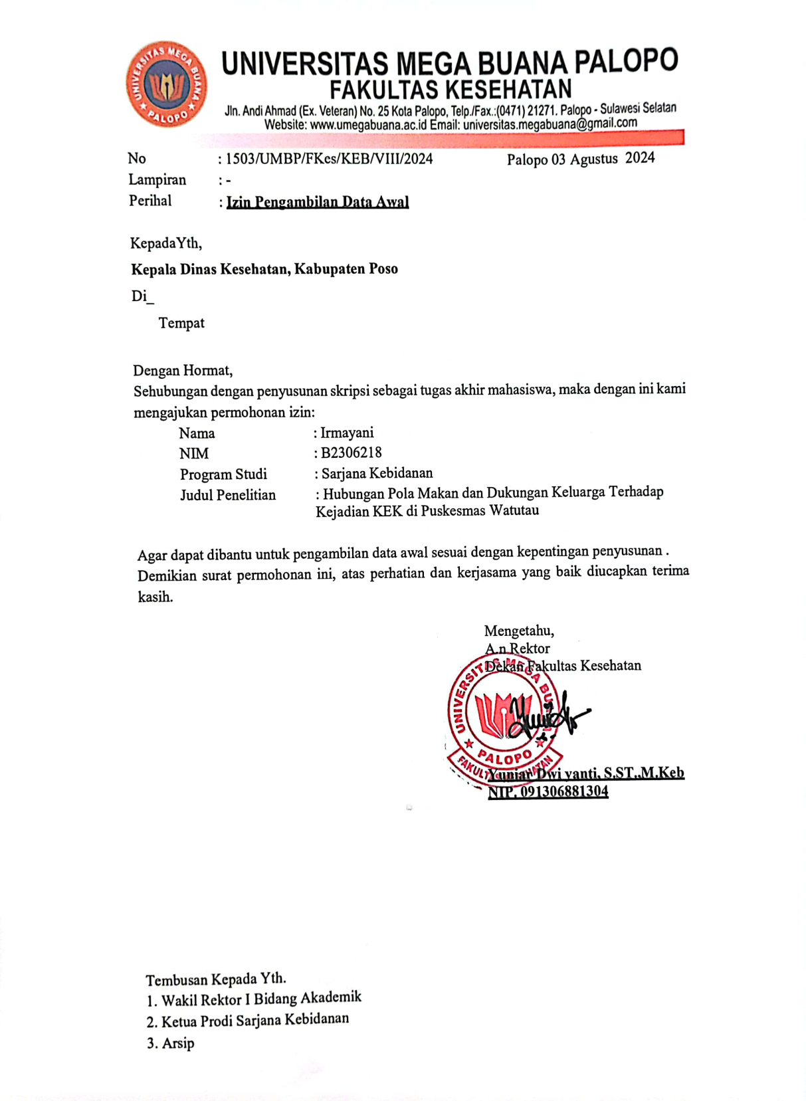

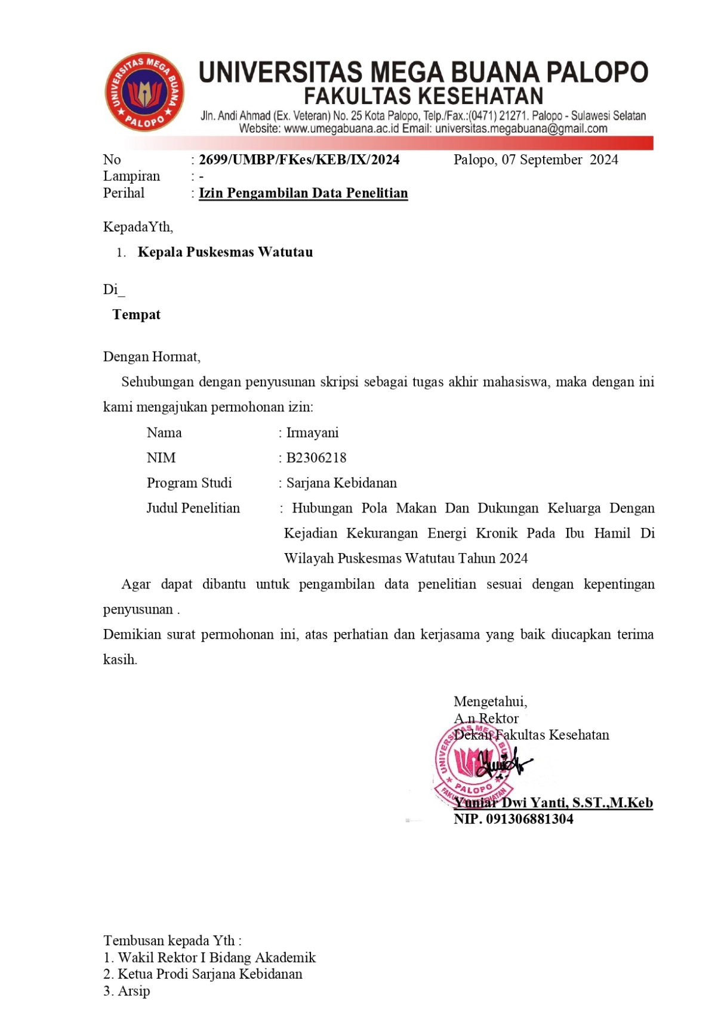

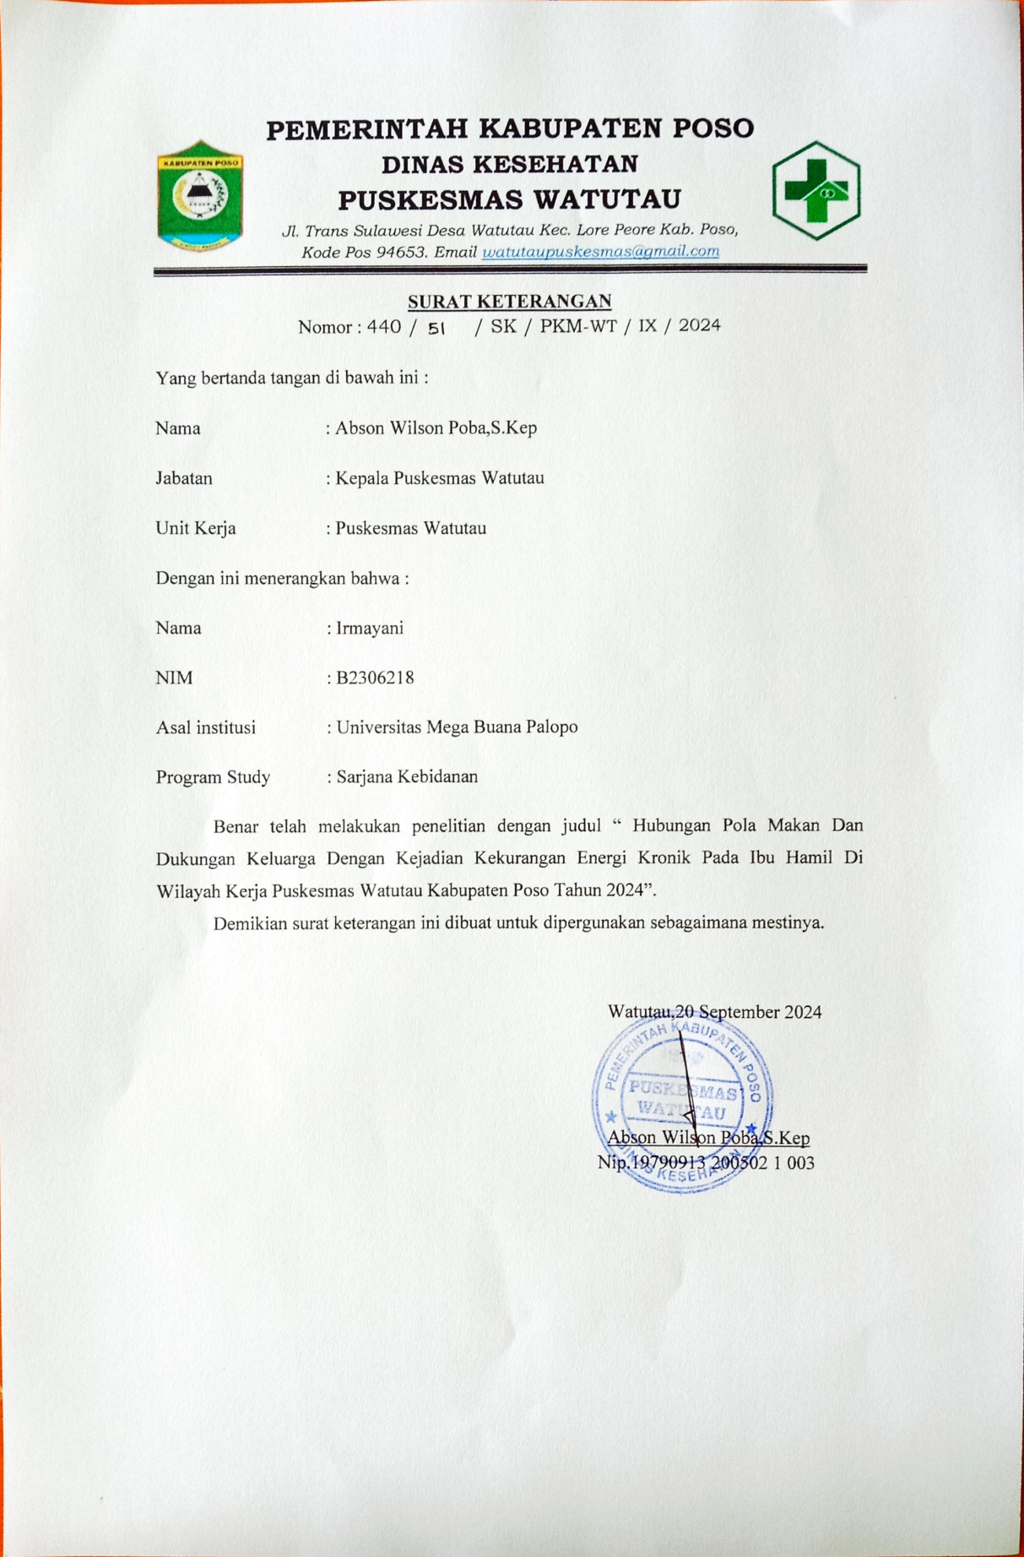

LEMBAR PERMOHONAN & PENJELASAN SEBELUM PERSETUJUAN UNTUK MENJADI RESPONDEN
Responden yang saya hormati, saya yang bertanda tangan di bawah ini :
Nama : Irmayani
NIM : B2306218
Adalah mahasiswa Universitas Megabuana Palopo Program Studi Sarjana Kebidanan yang akan melakukan penelitian dalam rangka penyelesaian pendidikan dan penyusunan skripsi yang berjudul “Hubungan Pola Makan dan Dukungan Keluarga dengan Kejadian KEK di Wilayah Kerja Puskesmas Watutau tahun 2024”
Agar penelitian ini akan memberikan gambaran yang objektif maka peneliti mengharapkan jawaban yang sejujur – jujurnya. Apapun jawaban yang saudara berikan akan dijaga kerahasiaannya. Atas bantuan dan partisipasinya, peneliti mengucapkan terima kasih.
Hormat Saya

Irmayani

LEMBAR PERSETUJUAN MENJADI RESPONDEN
(INFORM CONCENT)
Setelah mendapat penjelasan dan saya memahami bahwa penelitian yang berjudul “Hubungan Pola Makan dan Dukungan Keluarga dengan Kejadian KEK Pada Ibu Hamil di Wilayah Kerja Puskesmas Watutau tahun 2024 ” ini tidak merugikan saya dan telah dijelaskan secara jelas tentang tujuan penelitian, cara pengisian kuesioner dan kerahasiaan data oleh karena itu saya yang bertanda tangan dibawah ini :
Nama (inisial) :
Umur:
Alamat:
Dengan ini saya menyatakan bersedia untuk berpartisipasi menjadi responden dalam penelitian yang dilakukan oleh Irmayani mahasiswa Universitas Megabuana Palopo.Demikian lembar persetujuan ini saya isi dengan sebenar – benarnya agar dapat dipergunakan sebagaimana mestinya.
Responden

( )

KUESIONER PENELITIAN
HUBUNGAN POLA MAKAN DAN DUKUNGAN KELUARGA DENGAN KEJADIAN KEKURANGAN ENERGI KRONIK
PADA IBU HAMILDI WILAYAH KERJA
PUSKEMAS WATUTAU
TAHUN 2024
- PetunjukKode Responden:
- Isi identitas karakteristik responden sesuai dengan nama (inisial), alamat, usia, pekerjaan dan usia kehamilan
- Baca dengan baik dan teliti lah sebelum memberi jawaban
- Untuk Lingkar Lengan Atas akan di ukur dan di isi oleh petugas
- Pilih satu jawaban dengan memberi centang ( √ ) untuk sikap dan tindakan pada kolom jawaban yang sudah tersedia
- Jawablah dengan jujur dan apa adanya.
- Identitas dan jawaban saudara akan tetap dirahasiakan.
- Saya ucapkan terima kasih atas kesediaan dan kerja sama dengan baik.
- Karakteristik Responden
- Nama :
- Alamat :
- Pekerjaan :
- Usia kehamilan :
- LiLA* :

- Kuesioner FFQ
POLAMAKANSAATHAMIL
NamaBahanMakanan | Jumlah |  | FrekuensiKonsumsi
NamaBahanMakanan | URT | (gram) | TidakPernah | 1x/hari | 2-3x/hari | 4-6x/hari | 1x/minggu | 1-3x/minggu | 2-4x/minggu | 1x/bulan | 1-3x/bulan
MakananPokok
1.Nasi
2.Roti
3.Mie
4.Singkong
5.Kentang
LaukHewani
1.Ikan
2.Dagingayam
3.Dagingsapi
4.Telur
5.Udang

LaukNabati
1.Tempe
2.Tahu
3.Kacanghijau
4.Kacangmerah
Sayuran
1.Bayam
2.Daunsingkong
3.Kacang panjang
4.Sawi
5.Wortel
Buah-buahan
1.Papaya
2.Jeruk
3.Apel
4.Pisang
5.Semangka
SusudanOlahannya
1.Susu
2.Keju

Lainnya
1.Air Putih
2.Gula
3.Minyak
Selingan
1.Gorengan
seperti:bakwan,jalangkote,tahu isi
2.Buah-buahan
Seperti:salad,sopbuah,jusbuah
3.Keripik
Seperti: kentang,singkong
Ihtirami, Rahma, & Tihardimanto, (2021)
- Kuesioner Dukungan Keluarga
No | Dukungan | Selalu | Sedang | Kadang - kadang | Tidak Pernah
DUKUNGAN EMOSIONAL
DAN PENILAIAN
1. | Keluarga selalu mendampingi saya pada saat periksa
3. | Keluarga tetap mencintai dan memperhatikan keadaan saya selama saya hamil
4. | Keluarga melarang untuk melakukan aktivitas dan olahraga berlebihan selama kehamilan
DUKUNGAN INSTRUMENTAL
5. | keluarga selalu menyediakan waktu dan fasilitas jika saya memerlukan bantuan
6. | Keluarga sangat berperan aktif dalam setiap pemeriksaan
7. | Keluarga bersedia membiayai biaya pemeriksaan kehamilan
8. | Keluarga selalu berusaha untuk mencarikan mencarikan kekurangan sarana dan kebutuhan saat hamil
DUKUNGAN INFORMASIONAL
9. | Keluarga saya selalu memberitahu tentang hasil pemeriksaan
10. | Keluarga selalu mengingatkan saya untuk periksa, olahraga dan makan
11. | Keluarga selalu mengingatkan saya tentang perilaku – perilaku yang memperburuk pada saat kehamilan
12. | Keluarga selalu menjelaskan kepada saya setiap saya bertanya hal – hal yang tidak jelas tentang kehamilan

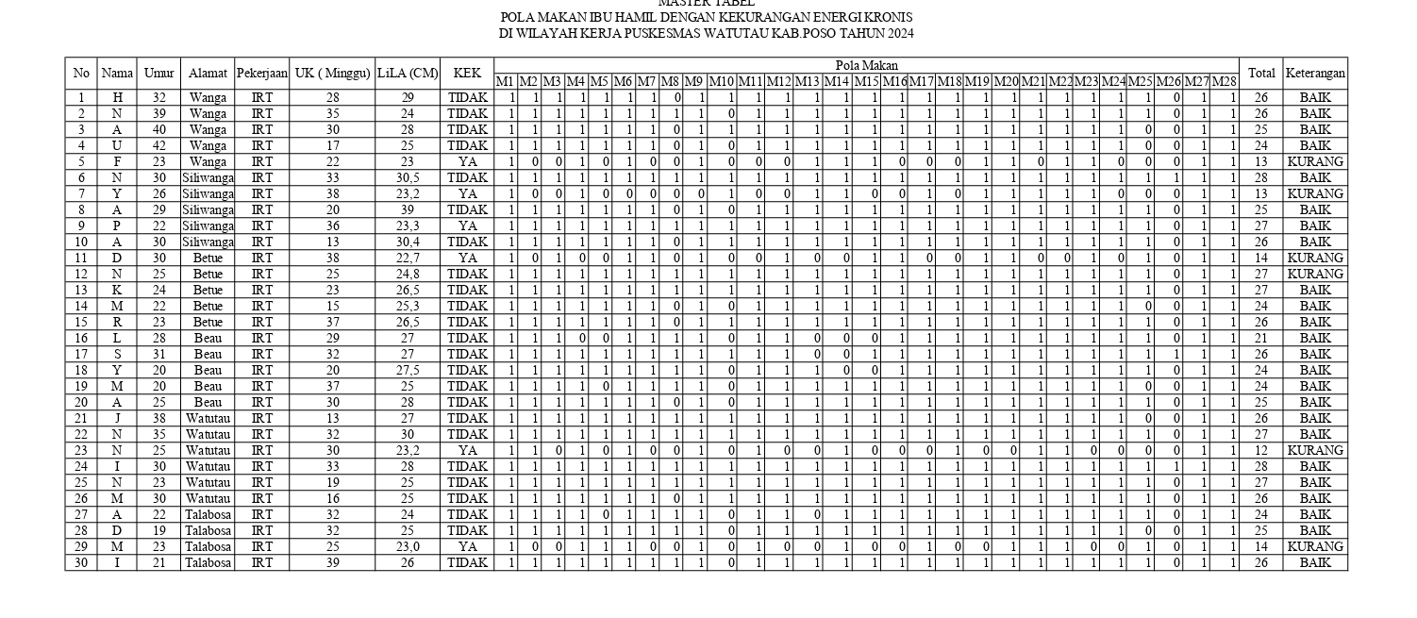
Lampiran Master Tabel Pol Makan

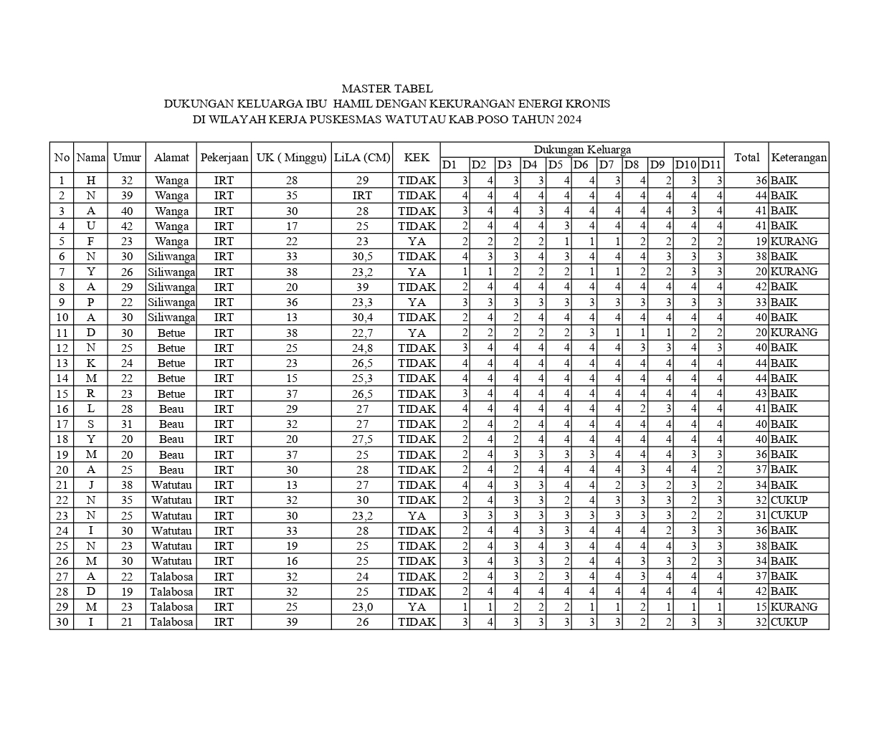
Lampiran Master Tabel Dukungan Keluarga

Lampiran Output SPSS
Kat_Umur
 |  | Frequency | Percent | Valid Percent | Cumulative Percent
Valid | 1.00 | 17 | 56.7 | 56.7 | 56.7
Valid | 2.00 | 8 | 26.7 | 26.7 | 83.3
Valid | 3.00 | 5 | 16.7 | 16.7 | 100.0
Valid | Total | 30 | 100.0 | 100.0

Usia_Kehamilan
 |  | Frequency | Percent | Valid Percent | Cumulative Percent
Valid | 1.00 | 2 | 6.7 | 6.7 | 6.7
Valid | 2.00 | 10 | 33.3 | 33.3 | 40.0
Valid | 3.00 | 18 | 60.0 | 60.0 | 100.0
Valid | Total | 30 | 100.0 | 100.0

Pekerjaan
 |  | Frequency | Percent | Valid Percent | Cumulative Percent
Valid | IRT | 30 | 100.0 | 100.0 | 100.0

Alamat
 |  | Frequency | Percent | Valid Percent | Cumulative Percent
Valid | Wanga | 5 | 16.7 | 16.7 | 16.7
Valid | Siliwanga | 5 | 16.7 | 16.7 | 33.3
Valid | Betue | 5 | 16.7 | 16.7 | 50.0
Valid | Beau | 5 | 16.7 | 16.7 | 66.7
Valid | Watutau | 6 | 20.0 | 20.0 | 86.7
Valid | Talabosa | 4 | 13.3 | 13.3 | 100.0
Valid | Total | 30 | 100.0 | 100.0

LiLA_Kat_KEK
 |  | Frequency | Percent | Valid Percent | Cumulative Percent
Valid | KEK | 6 | 20.0 | 20.0 | 20.0
Valid | TIDAK KEK | 24 | 80.0 | 80.0 | 100.0
Valid | Total | 30 | 100.0 | 100.0

POL_MAKAN
 |  | Frequency | Percent | Valid Percent | Cumulative Percent
Valid | KURANG | 5 | 16.7 | 16.7 | 16.7
Valid | BAIK | 25 | 83.3 | 83.3 | 100.0
Valid | Total | 30 | 100.0 | 100.0

LiLA_Kat_KEK * POL_MAKAN Crosstabulation
Count
 |  | POL_MAKAN |  | Total
 |  | KURANG | BAIK | Total
LiLA_Kat_KEK | KEK | 5 | 1 | 6
LiLA_Kat_KEK | TIDAK KEK | 0 | 24 | 24
Total |  | 5 | 25 | 30

Chi-Square Tests
 | Value | df | Asymp. Sig. (2-sided) | Exact Sig. (2-sided) | Exact Sig. (1-sided)
Pearson Chi-Square | 24.000ª | 1 | .000
Continuity Correction^{b} | 18.375 | 1 | .000
Likelihood Ratio | 21.627 | 1 | .000
Fisher's Exact Test |  |  |  | .000 | .000
Linear-by-Linear Association | 23.200 | 1 | .000
N of Valid Cases | 30
a. 2 cells (50.0%) have expected count less than 5. The minimum expected count is 1.00.
b. Computed only for a 2x2 table

Dukungan_Keluarga
 |  | Frequency | Percent | Valid Percent | Cumulative Percent
Valid | KURANG | 4 | 13.3 | 13.3 | 13.3
Valid | CUKUP | 3 | 10.0 | 10.0 | 100.0
Valid | BAIK | 23 | 76.7
Valid | Total | 30 | 100.0 | 100.0

Chi-Square Tests
 | Value | df | Asymp. Sig. (2-sided) | Exact Sig. (2-sided) | Exact Sig. (1-sided)
Pearson Chi-Square | 24.000ª | 1 | .000
Continuity Correction^{b} | 18.375 | 1 | .000
Likelihood Ratio | 21.627 | 1 | .000
Fisher's Exact Test |  |  |  | .000 | .000
Linear-by-Linear Association | 23.200 | 1 | .000
N of Valid Cases | 30
a. 2 cells (50.0%) have expected count less than 5. The minimum expected count is 1.00.
b. Computed only for a 2x2 table

Lampiran Dokumentasi

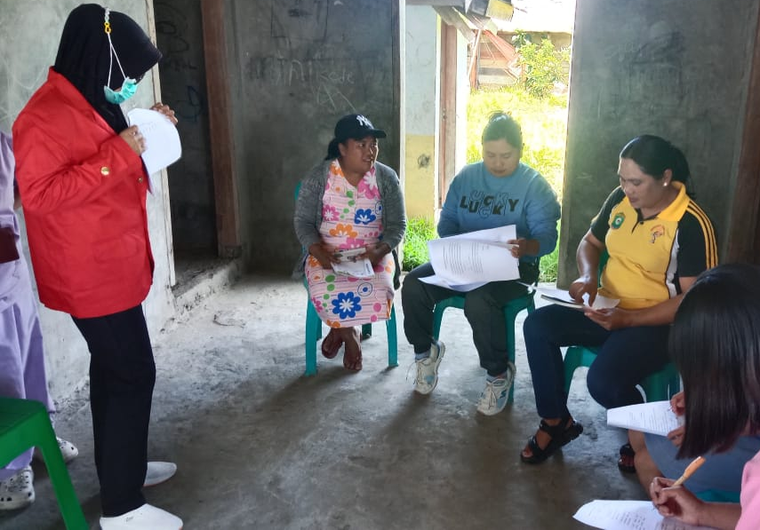

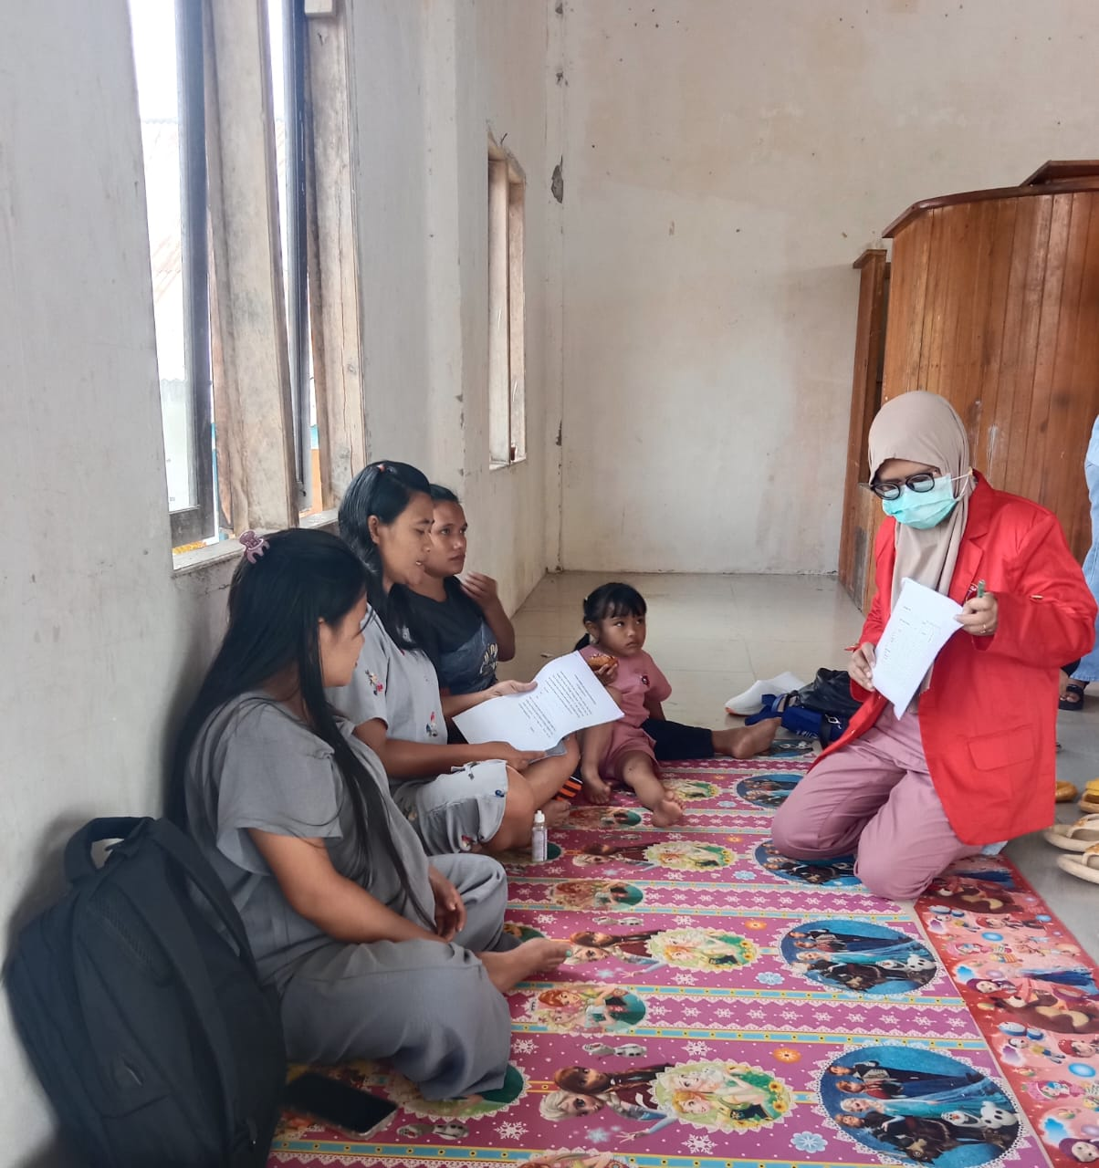

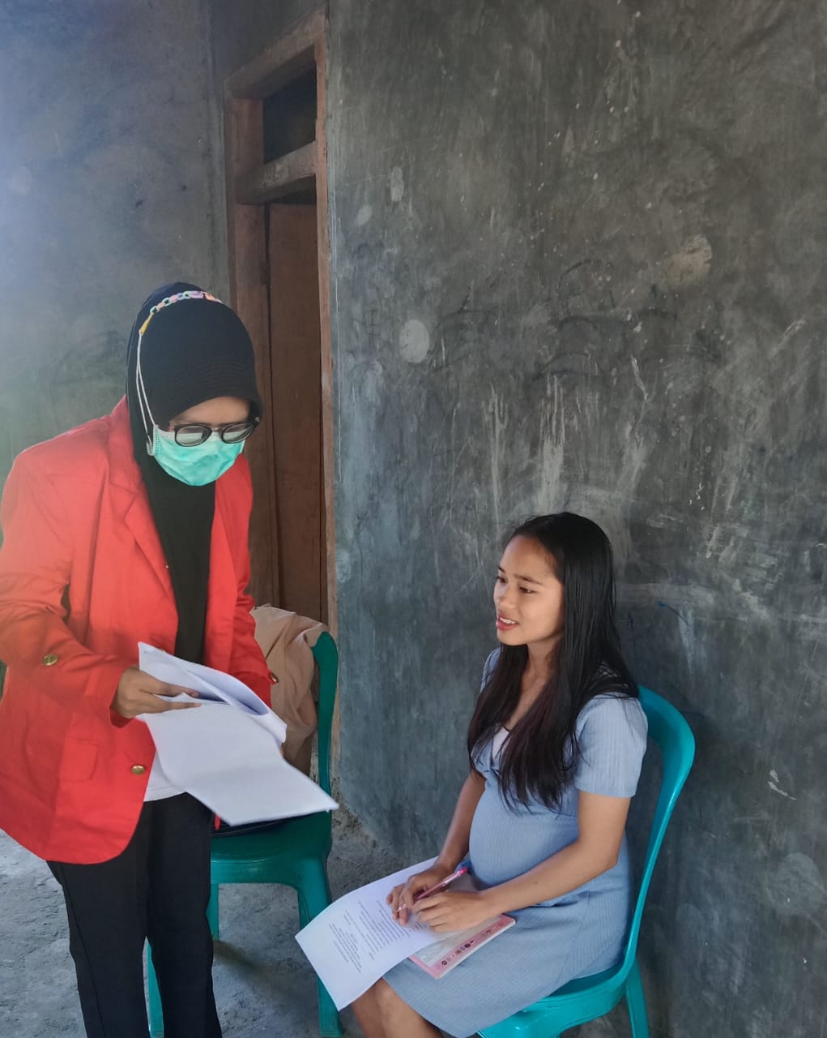

BIODATA PENULIS



- Identitas
- Nama : Irmayani
- Tempat/tanggal lahir : Taddagae,29 Desember 1989
- Jenis kelamin : Perempuan
- Agama : Islam
- Suku/Bangsa : Bugis
- Alamat : Napu, Desa Siliwanga
- Nomor Telepon : 085298570001

- Pendidikan
- SD.Inpres 6/75 Walenreng : Tahun 1995 - 2001
- SMP Negeri 2 Belopa : Tahun 2001 - 2004
- Smk Keperawatan Gafur Yahya Palopo : Tahun 2004 - 2007
- Akbid Muhammadiyah Palopo : Tahun 2007 - 2010
- Universitas Mega Buana Palopo : Tahun 2023-2024

LEMBAR PEMBIMBINGAN

Nama | : | Irmayani
NIM | : | B2306218
Judul Penelitian | : | Hubungan Pola Makan Dan Dukungan Keluarga Dengan Kejadian Kekurangan Energi Kronik Pada Ibu Hamil Di Wilayah Kerja Puskesmas Watutau Kabupaten Poso Tahun 2024 .
No | Hari/ Tanggal | Hasil Pembimbingan | Paraf
 | 30Juli 2024 | Konsul Judul Penelitan
 | 10 Agustus 2024 | Konsul BAB 1 -3
 | 11 Agustus 2024 | - Kata pengantar disesuaikan dengan format, ucapan terima kasih pembimbing di paragraf ke dua.  - Cantumkan data Kabupaten di latar belakang minimal 2 tahun terakhir.  - Etika penelitian  - Cantumkan sumber pustaka kuesioner.
 | 21 Agustus 2024 | ACC Proposal
 | 22 Agustus 2024 | Perbaikan hasil ujian proposal  - Kriteria inklusi dan eksklusi  - Kuesioner di sesuaikan
 | 22 Agustus | ACC Perbaikan
 | September 2024 | Konsul Bab 4-5
 | 06 September 2024 | ACC Bab 4-5
 | 12 September 2024 | Konsul Perbaikan ujian skripsi ke Penguji  - Tambahkan master table  - Output spss  - Jelaskan di pembahasan Tabel hubungan pola makan dan dukungan keluarga
 | 16 September 2024 | Konsul perbaikan ujian skripsi Ke Pembimbing :  - Pada pembahasan tambahkan penelitian sejalan minimal 3 penelitian dan tambahkan juga 1 paragraf teori dari buku

